**ส่วนที่ ๑**

**รายละเอียดเกี่ยวกับการปฏิบัติการสอนในสถานศึกษา ๒**

**๑. ความเป็นมาและความสำคัญของการปฏิบัติการสอนในสถานศึกษา**

การปฏิบัติการสอนในสถานศึกษาของนักศึกษาคณะศึกษาศาสตร์ มหาวิทยาลัยมหามกุฏราชวิทยาลัย วิทยาเขตศรีธรรมาโศกราช เป็นไปตามที่กำหนดไว้ในหลักสูตร ศึกษาศาสตรบัณฑิต (หลักสูตรปรับปรุง พ.ศ. ๒๕๖๒) ๔ ปี ของคณะศึกษาศาสตร์ มหาวิทยาลัย มหามกุฏราชวิทยาลัย วิทยาเขตวิทยาเขตศรีธรรมาโศกราช ในเรื่องการประเมินมาตรฐานบัณฑิตของคณะศึกษาศาสตร์

เพื่อให้บัณฑิตของคณะศึกษาศาสตร์ มีคุณสมบัติสอดคล้องกับข้อกำหนดดังกล่าว   
คณะศึกษาศาสตร์ มหาวิทยาลัยมหามกุฏราชวิทยาลัย วิทยาเขตวิทยาเขตศรีธรรมาโศกราช  
จึงกำหนดให้นักศึกษาปฏิบัติงานในสถานศึกษาเป็นเวลาไม่น้อยกว่า ๘๐ ชั่วโมง โดยนักศึกษา ที่ปฏิบัติการสอนในสถานศึกษาได้ จะต้องมีคุณสมบัติเบื้องต้นตามข้อกำหนดของคณะศึกษาศาสตร์ อีกทั้งต้องมีการเตรียมความพร้อมก่อนการปฏิบัติการสอนในสถานศึกษา และปฏิบัติหน้าที่ในสถานศึกษาโดยยึดถือระเบียบและข้อปฏิบัติต่าง ๆ ของสถานศึกษา

คณะกรรมการดำเนินงาน จึงได้จัดทำคู่มือฉบับนี้ขึ้นเพื่อให้ผู้ที่เกี่ยวข้อง ได้แก่ นักศึกษา อาจารย์นิเทศก์ ผู้บริหารสถานศึกษา ครูพี่เลี้ยง และบุคลากรที่เกี่ยวข้องได้ใช้เป็นแนวทางในการปฏิบัติให้สอดคล้องกัน

**๒. คำอธิบายรายวิชา**

ED๑๐๑๐ การปฏิบัติการสอนในสถานศึกษา ๒ ๒ (๘๐)

Teaching Practicum in School ๒

การปฏิบัติการในฐานะผู้ช่วยครูในสถานศึกษา ได้แก่ ช่วยงานครูประจำชั้น งานให้ความรู้ และอบรมผู้เรียน ช่วยงานสอน ผลิตสื่อ และการวัดประเมิน จัดทำโครงการกิจกรรมพัฒนาผู้เรียน การแลกเปลี่ยนเรียนรู้ หรือแบ่งปันความรู้ ภายใต้การนิเทศจากอาจารย์นิเทศก์และครูพี่เลี้ยง

Operation as assistant teacher in school include helping the class teacher, knowledge work, students training, teach, teaching media product and evaluation, activity development, knowledge sharing or exchange under supervisory of supervisor and the school cooperative teacher

**๓. คำชี้แจงเกี่ยวกับแนวปฏิบัติการปฏิบัติการสอนในสถานศึกษา ๒**

**๓.๑ คุณสมบัติของนักศึกษาที่จะออกปฏิบัติการในรายวิชาปฏิบัติการสอนในสถานศึกษา ๒**

เป็นนักศึกษาที่กำลังศึกษาอยู่ในระดับปริญญาตรี ชั้นปีที่ ๒ ของคณะศึกษาศาสตร์

**๓.๒ คุณสมบัติของสถานศึกษา**

๓.๒.๑ เป็นโรงเรียนในสังกัดสำนักงานเขตพื้นที่การศึกษาประถมศึกษา (สพป.) สำนักงานเขตพื้นที่การศึกษามัธยมศึกษา (สพม.) การศึกษาพิเศษ การศึกษาเอกชน สำนักงานพระพุทธศาสนาแห่งชาติ องค์กรปกครองส่วนท้องถิ่น (อปท.) องค์การบริหารส่วนจังหวัด (อบจ.) โรงเรียนพระปริยัติธรรม แผนกสามัญศึกษา สังกัดสำนักงานพระพุทธศาสนาแห่งชาติ (พศ.)

๓.๒.๒ เป็นโรงเรียนที่ได้การรับรองผลการประเมินคุณภาพการศึกษารอบ ๓ จากสำนักงานรับรองมาตรฐาน และประเมินคุณภาพการศึกษา (สมศ.)

๓.๒.๓ เป็นโรงเรียนที่มีครูพี่เลี้ยงที่มีคุณสมบัติตามเกณฑ์ของคุรุสภา

**๓.๓ การเลือกสถานศึกษา**

๓.๓.๑ นักศึกษาเลือกสถานศึกษาตามที่มหาวิทยาลัยจัดหาให้ (โรงเรียนเครือข่าย)

๓.๓.๒ นักศึกษาเลือกสถานศึกษาด้วยตนเองแล้วแจ้งมหาวิทยาลัย

**๓.๔ กระบวนการปฏิบัติและการศึกษาเรียนรู้**

๓.๔.๑ การเดินทางไปสถานศึกษา

นักศึกษาเป็นผู้รับผิดชอบการเดินทางไปปฏิบัติการสอนในสถานศึกษาด้วยตนเอง

๓.๔.๒ การลงเวลาปฏิบัติการสอนในสถานศึกษา

(๑) นักศึกษาลงเวลาตามข้อกำหนดของโรงเรียนโดยใช้แบบฟอร์มของโรงเรียน

(๒) นักศึกษาลงเวลาตามข้อกำหนด โดยใช้แบบฟอร์มของมหาวิทยาลัย

๓.๔.๓ แนวทางและวิธีการในการเรียนรู้ (๑) การปฏิบัติงานในฐานะผู้ช่วยครูในสถานศึกษา จะต้องมีภาระงานครบตามที่กำหนดให้ในคำอธิบายรายวิชา ดังนี้

๑. ช่วยครูดูแลกิจกรรมหน้าเสาธง

๒. ช่วยครูดูแลกิจกรรมโฮมรูม แนะแนว และให้คำปรึกษา

๓. ช่วยครูจัดกิจกรรมการเรียนการสอน

๔. ช่วยครูจัดกิจกรรมพัฒนาผู้เรียน

(๒) การบันทึกข้อมูล

นักศึกษาบันทึกข้อมูลตามแบบบันทึกการเรียนรู้ และแบบสรุปผลการเรียนรู้ให้ครบตามภาระงานที่กำหนดให้

**๓.๕ การวัดผลประเมินผลการเรียนรู้**

๓.๕.๑ อาจารย์ประจำหลักสูตร และอาจารย์ที่ได้รับการแต่งตั้ง ทำหน้าที่เป็นอาจารย์นิเทศก์ และรับผิดชอบในการประเมินผลการปฏิบัติการสอน

๓.๕.๒ อาจารย์นิเทศก์หรือผู้รับผิดชอบมีหน้าที่ ดังนี้

(๑) นิเทศการปฏิบัติการสอนของนักศึกษา ด้วยวิธีการต่าง ๆ เช่น ลงพื้นที่นิเทศด้วยตนเอง หรือให้สถานศึกษารายงานให้ทราบ หรือให้นักศึกษารายงานด้วยเทคโนโลยีดิจิทัล

(๒) เกณฑ์การให้คะแนนการปฏิบัติการสอนในสถานศึกษา ดังนี้

|  |  |  |  |  |  |
| --- | --- | --- | --- | --- | --- |
| **คะแนน** | **ระดับคะแนน** | **ค่าคะแนน** | **ความหมาย** | | |
| ๘๐-๑๐๐ | A | ๔.๐๐ | ดีเยี่ยม | Excellent |
| ๗๕-๗๙ | B+ | ๓.๕๐ | ดีมาก | Very Good |
| ๗๐-๗๔ | B | ๓.๐๐ | ดี | Good |
| ๖๕-๖๙ | C+ | ๒.๕๐ | ค่อนข้างดี | Above average |
| ๖๐-๖๔ | C | ๒.๐๐ | พอใช้ | Average |
| ๕๕-๕๙ | D+ | ๑.๕๐ | อ่อน | Below average |
| ๕๐-๕๔ | D | ๑.๐๐ | อ่อนมาก | Poor |
| ๐-๔๙ | F | ๐ | ตก | Fail |
| - | I | - | การวัดผลยังไม่สมบูรณ์ | Incomplete |

**หมายเหตุ** : กรณีนักศึกษา ลากิจ ลาป่วย (ไม่ครบ ๘๐ ชั่วโมง) ให้ดำเนินการซ่อมเสริมภายหลัง

จากวันที่กำหนดในปฏิทินการปฏิบัติการสอนในสถานศึกษาให้ครบตามเกณฑ์

**ส่วนที่ ๒**

**ข้อกำหนดในการปฏิบัติการสอนรายวิชาการปฏิบัติการสอนในสถานศึกษา ๒**

**๑. บทบาทหน้าที่และแนวปฏิบัติของนักศึกษาปฏิบัติการสอนในสถานศึกษา ดำเนินการดังต่อไปนี้**

๑.๑ รายงานตัวกับผู้บริหารสถานศึกษา

๑.๒ ปฏิบัติงานตามกรอบของการปฏิบัติการสอนในสถานศึกษา ๒ ภายใต้การกำกับดูแลของผู้บริหารสถานศึกษา ครูพี่เลี้ยง และอาจารย์นิเทศก์

๑.๓ งานในหน้าที่ครูที่นักศึกษาต้องเรียนรู้ให้ครบ ได้แก่

๑.๓.๑ ช่วยครูดูแลกิจกรรมหน้าเสาธง

๑.๓.๒ ช่วยครูดูแลกิจกรรมโฮมรูม แนะแนว และให้คำปรึกษา

๑.๓.๓ ช่วยครูจัดกิจกรรมการเรียนการสอน

๑.๓.๔ ช่วยครูจัดกิจกรรมพัฒนาผู้เรียน

๑.๔ เมื่อปฏิบัติการสอนครบตามกำหนดแล้ว ให้สถานศึกษาทำหนังสือส่งตัวนักศึกษากลับสถาบัน

**๒.** **กรอบระยะเวลาการปฏิบัติการสอนในสถานศึกษา ๒ (ไม่น้อยกว่า ๘๐ ชั่วโมง)**

ให้นักศึกษาปฏิบัติการสอนครบตามระยะเวลาที่หลักสูตรกำหนด หรือตามแนวปฏิบัติของวิทยาเขต/วิทยาลัย

**ส่วนที่ ๓**

**แบบบันทึกการเรียนรู้**

**คำชี้แจง**

๑. ให้นักศึกษาทำความเข้าใจจุดประสงค์ และบทบาทหน้าที่กิจกรรมแต่ละด้าน

๒. ให้นักศึกษาบันทึกกิจกรรมการเรียนรู้ตามแบบฟอร์ม

๓. ให้ครูพี่เลี้ยงหรือผู้รับผิดชอบตรวจผลบันทึกการเรียนรู้

**๑. แบบบันทึกการเรียนรู้**

ปส.๑.๑ แบบบันทึกงานช่วยครูดูแลกิจกรรมหน้าเสาธง

ปส.๑.๒ แบบบันทึกงานช่วยครูดูแลกิจกรรมโฮมรูม แนะแนว และให้คำปรึกษา

ปส.๑.๓ แบบบันทึกงานช่วยครูจัดกิจกรรมการเรียนการสอน

ปส.๑.๔ แบบบันทึกงานช่วยครูจัดกิจกรรมพัฒนาผู้เรียน

ปส.๑.๔.๑ แบบบันทึกงานช่วยครูจัดกิจกรรมแนะแนว

ปส.๑.๔.๒ แบบบันทึกงานช่วยครูกิจกรรมลูกเสือ เนตรนารี ยุวกาชาด

ผู้บำเพ็ญประโยชน์ และนักศึกษาวิชาทหาร

ปส.๑.๔.๓ แบบบันทึกงานช่วยครูจัดกิจกรรมชุมนุม ชมรม

ปส.๑.๔.๔ แบบบันทึกงานช่วยครูจัดกิจกรรมเพื่อสังคมและ สาธารณประโยชน์

**๒. แบบสรุปผลการเรียนรู้**

ปส.๒.๑ แบบสรุปงานช่วยครูดูแลกิจกรรมหน้าเสาธง

ปส.๒.๒ แบบสรุปงานช่วยครูดูแลกิจกรรมโฮมรูม แนะแนว และให้คำปรึกษา

ปส.๒.๓ แบบสรุปงานช่วยครูจัดกิจกรรมการเรียนการสอน

ปส.๒.๔ แบบสรุปงานช่วยครูจัดกิจกรรมพัฒนาผู้เรียน

ปส.๒.๔.๑ แบบสรุปงานช่วยครูจัดกิจกรรมแนะแนว

ปส.๒.๔.๒ แบบสรุปงานช่วยครูจัดกิจกรรมลูกเสือ เนตรนารี ยุวกาชาด

ผู้บำเพ็ญประโยชน์ และนักศึกษาวิชาทหาร

ปส.๒.๔.๓ แบบสรุปงานช่วยครูจัดกิจกรรมชุมนุม ชมรม

ปส.๒.๔.๔ แบบสรุปงานช่วยครูจัดกิจกรรมเพื่อสังคมและสาธารณประโยชน์

**๓. แบบประเมินผลการปฏิบัติการสอน**

**๔. บัญชีลงเวลา**

**๕. รูปแบบการจัดทำรายงานรูปเล่มการปฏิบัติการสอนในสถานศึกษา ๒**

**งานช่วยครูดูแลกิจกรรมหน้าเสาธง**

**๑. ความหมาย**

งานช่วยครูดูแลกิจกรรมหน้าเสาธง คือ กิจกรรมที่โรงเรียนจัดขึ้นเป็นประจำทุกเช้าก่อนเข้าห้องเรียน และเป็นกิจกรรมที่นักเรียน และครูจะต้องร่วมกันปฏิบัติ ได้แก่ การเข้าแถว การเคารพธงชาติ การสวดมนต์ไหว้พระหรือกิจกรรมทางศาสนา และการอบรมในเรื่องต่าง ๆ โดยครูเวรประจำวัน

**๒. จุดประสงค์**

๒.๑ เพื่อรวมนักเรียนในตอนเช้าก่อนการเรียนการสอน

๒.๒ เพื่อจัดกิจกรรมที่ส่งเสริมการแสดงออกถึงความจงรักภักดีต่อสถาบันชาติ

ศาสนา พระมหากษัตริย์

๒.๓ เพื่อนัดหมายกิจกรรมที่จะต้องปฏิบัติร่วมกัน

๒.๔ เพื่อให้ครูและนักเรียนได้พบปะพูดคุยสร้างความคุ้นเคยซึ่งกันและกัน

๒.๕ เพื่อจัดกิจกรรมส่งเสริมการเรียนรู้ในลักษณะต่าง ๆ ตามความเหมาะสมกับ

ช่วงเวลา

๒.๖ เพื่อการแจ้งข่าวสาร ความเคลื่อนไหวต่าง ๆ ที่นักเรียนควรได้รับ

**๓. บทบาทหน้าที่ของนักศึกษา**

๓.๑ ช่วยจัดแถวนักเรียนให้เป็นระเบียบเรียบร้อย

๓.๒ ช่วยดูแลนักเรียนในกิจกรรมเคารพธงชาติ และการสวดมนต์ไหว้พระ

๓.๓ ช่วยกิจกรรมส่งเสริมการเรียนรู้ และการอบรมในเรื่องต่าง ๆ

๓.๔ ช่วยงานอื่น ๆ ตามที่ได้รับมอบหมาย

แบบบันทึก ปส.๑.๑

**แบบบันทึกการเรียนรู้**

**งานช่วยครูดูแลกิจกรรมหน้าเสาธง [1]**

**ชื่อ มหาวิทยาลัยมหามกุฏราชวิทยาลัย วิทยาเขต/วิทยาลัย**..............................................................

**สาขาวิชา**..............................................................................**คณะ**.........................................................

**ชื่อนักศึกษา** .................................................................................**รหัส**..................................................

**ครูพี่เลี้ยง/ผู้รับผิดชอบ**..........................................................................................................................

**โรงเรียน**....................................................**วัน**..................**ที่**........**เดือน**.................................**พ.ศ**...........

1. การเข้าแถว

๑.๑ แนวทางปฏิบัติ

....................................................................................................................................................................................................................................................................................................

๑.๒ บทบาทหน้าที่ของนักศึกษาในกิจกรรม

....................................................................................................................................................................................................................................................................................................

1. การเคารพธงชาติ

๒.๑ แนวทางปฏิบัติ

....................................................................................................................................................................................................................................................................................................

๒.๒ บทบาทหน้าที่ของนักศึกษาในกิจกรรม

....................................................................................................................................................................................................................................................................................................

1. การสวดมนต์ไหว้พระ

๓.๑ แนวทางปฏิบัติ

....................................................................................................................................................................................................................................................................................................

๓.๒ บทบาทหน้าที่ของนักศึกษาในกิจกรรม

....................................................................................................................................................................................................................................................................................................

1. กิจกรรมประจำวัน (ระบุ)

ชื่อกิจกรรม................................................................................................................................

๔.๑ จุดประสงค์

....................................................................................................................................................................................................................................................................................................

๔.๒ แนวทางปฏิบัติ

....................................................................................................................................................................................................................................................................................................

๔.๓ บทบาทหน้าที่ของนักศึกษาในกิจกรรม

....................................................................................................................................................................................................................................................................................................

1. กิจกรรมอื่น ๆ (ระบุ)

ชื่อกิจกรรม................................................................................................................................

๕.๑ จุดประสงค์

....................................................................................................................................................................................................................................................................................................

๕.๒ แนวทางปฏิบัติ

....................................................................................................................................................................................................................................................................................................

๕.๓ บทบาทหน้าที่ของนักศึกษาในกิจกรรม

....................................................................................................................................................................................................................................................................................................

1. องค์ความรู้ที่ได้จากงานช่วยครูดูแลกิจกรรมหน้าเสาธง

....................................................................................................................................................................................................................................................................................................

ลงชื่อ..............................................................ผู้บันทึก

(………………………………………………….)

ลงชื่อ..............................................................ครูพี่เลี้ยง/ผู้รับผิดชอบ

(……………………………………………….)

**งานช่วยครูดูแลกิจกรรมโฮมรูม แนะแนว และให้คำปรึกษา**

**๑. ความหมาย**

งานช่วยครูดูแลกิจกรรมโฮมรูม แนะแนว และให้คำปรึกษา คือ กิจกรรม ที่โรงเรียนจัดขึ้น เพื่อส่งเสริม และ/หรือช่วยเหลือนักเรียนเป็นรายบุคคลหรือเป็นรายกลุ่ม มีการปฏิบัติทำกิจกรรม หรือพูดคุยในเรื่องที่เป็นประโยชน์ต่อนักเรียนในด้านต่าง ๆ นอกจากนี้ยังช่วยกระชับความสัมพันธ์ระหว่างครู และนักเรียนและยังเป็นกิจกรรมที่ครูจะได้แนะแนวเรื่องการศึกษา แจ้งรายละเอียดการเรียน รวมไปถึงช่วยแก้ปัญหาให้แก่นักเรียนด้วย

**๒. จุดประสงค์**

๒.๑ เพื่อให้ครูที่ปรึกษาได้รู้จัก และคุ้นเคยกับนักเรียนในชั้นเรียน

๒.๒ เพื่อเสริมสร้างทักษะการดำเนินชีวิตของนักเรียน

๒.๓ เพื่อพัฒนาศักยภาพของนักเรียนตามความสามารถของแต่ละคน

๒.๔ เพื่อเป็นโอกาสในการป้องกันแก้ไข และพัฒนานักเรียนในด้านต่าง ๆ

**๓. บทบาทหน้าที่ของนักศึกษา**

๓.๑ ช่วยครูดูแลนักเรียนในการจัดกิจกรรมโฮมรูม

๓.๒ ช่วยครูดูแลนักเรียนในการจัดกิจกรรมแนะแนวและให้คำปรึกษา

๓.๓ ช่วยครูดูแลนักเรียนในกิจกรรมอื่น ๆ ที่เกี่ยวข้องกับกิจกรรมโฮมรูม แนะแนว และให้คำปรึกษา

แบบบันทึก ปส.๑.๒

ที่ ๑

**แบบบันทึกการเรียนรู้**

**งานช่วยครูดูแลกิจกรรมโฮมรูม แนะแนว และให้คำปรึกษา**

**ชื่อ มหาวิทยาลัยมหามกุฏราชวิทยาลัย วิทยาเขต/วิทยาลัย**..............................................................

**สาขาวิชา**..............................................................................**คณะ**.........................................................

**ชื่อนักศึกษา** .................................................................................**รหัส**..................................................

**ครูพี่เลี้ยง/ผู้รับผิดชอบ**..........................................................................................................................

**โรงเรียน**....................................................**วัน**..................**ที่**........**เดือน**.................................**พ.ศ**............

1. กิจกรรมโฮมรูม

๑.๑ ชื่อกิจกรรม

....................................................................................................................................................................................................................................................................................................

๑.๒ ผู้รับผิดชอบ

....................................................................................................................................................................................................................................................................................................

๑.๓ วัตถุประสงค์ของกิจกรรม

....................................................................................................................................................................................................................................................................................................

๑.๔ ขั้นตอนการดำเนินกิจกรรม

....................................................................................................................................................................................................................................................................................................

๑.๕ ผลการจัดกิจกรรม

....................................................................................................................................................................................................................................................................................................

1. กิจกรรมแนะแนวและให้คำปรึกษา

๒.๑ ชื่อกิจกรรม

....................................................................................................................................................................................................................................................................................................

๒.๒ ผู้รับผิดชอบ

....................................................................................................................................................................................................................................................................................................

๒.๓ วัตถุประสงค์ของกิจกรรม

....................................................................................................................................................................................................................................................................................................

๒.๔ ขั้นตอนการดำเนินกิจกรรม

....................................................................................................................................................................................................................................................................................................

๑.๕ ผลการจัดกิจกรรม

....................................................................................................................................................................................................................................................................................................

1. องค์ความรู้ที่ได้จากงานช่วยครูดูแลกิจกรรมโฮมรูม แนะแนว และให้คำปรึกษา

....................................................................................................................................................................................................................................................................................................

ลงชื่อ..............................................................ผู้บันทึก

(……………………………………………….)

ลงชื่อ..............................................................ครูพี่เลี้ยง/ผู้รับผิดชอบ

(……………………………………………….)

**งานช่วยครูจัดกิจกรรมการเรียนการสอน**

**๑. ความหมาย**

งานช่วยครูจัดกิจกรรมการเรียนการสอน คือ การช่วยงานสอน ได้แก่ เตรียมอุปกรณ์การเรียนการสอน เช็คชื่อ แจกใบงาน ควบคุมชั้นเรียน และงานอื่น ๆ ที่เกี่ยวข้องกับการจัดกิจกรรมการเรียนการสอน ช่วยงานผลิตสื่อการเรียนการสอน ได้แก่ การวางแผน การออกแบบสื่อ กระบวนการผลิตสื่อของครู การนำสื่อไปใช้งาน ตลอดถึงปัญหาและอุปสรรคในการจัดทำสื่อ และการนำสื่อการเรียนการสอนไปใช้งาน การช่วยงานการวัดและการประเมินผลการเรียนรู้ ได้แก่ ความหมาย จุดประสงค์ ประโยชน์ เครื่องมือวัด ลักษณะ และงานด้านอื่น ๆ ที่เกี่ยวข้องกับการวัดและการประเมินผลการเรียนรู้

**๒. จุดประสงค์**

๒.๑ เพื่อช่วยงานสอนของครู

๒.๒ เพื่อช่วยงานผลิตสื่อการสอนของครู

๒.๓ เพื่อช่วยงานการวัดและการประเมินผลการเรียนรู้ของครู

๒.๔ เพื่อเรียนรู้เทคนิค และกลวิธีในการสอนจากครูประจำชั้น และ/หรือครูพี่เลี้ยง

๒.๕ เพื่อให้นักศึกษาฝึกประสบการณ์สอนเกิดความคุ้นเคยกับการเรียนการสอน

ในชั้นเรียน

**๓. บทบาทหน้าที่ของนักศึกษา**

๓.๑ ช่วยงานสอน และงานอื่น ๆ ที่เกี่ยวข้องกับกิจกรรมการเรียนการสอน ในห้องเรียน

๓.๒ ช่วยงานผลิตสื่อการเรียนการสอน

๓.๓ ช่วยงานการวัดและประเมินผลการเรียนรู้

แบบบันทึก ปส.๑.๓

ที่ ๑

**แบบบันทึกการเรียนรู้**

**งานช่วยครูจัดกิจกรรมการเรียนการสอน**

**ชื่อ มหาวิทยาลัยมหามกุฏราชวิทยาลัย วิทยาเขต/วิทยาลัย**..............................................................

**สาขาวิชา**..............................................................................**คณะ**.........................................................

**ชื่อนักศึกษา** .................................................................................**รหัส**..................................................

**ครูพี่เลี้ยง/ผู้รับผิดชอบ**..........................................................................................................................

**โรงเรียน**....................................................**วัน**..................**ที่**........**เดือน**.................................**พ.ศ**............

๑. การเตรียมการสอน

................................................................................................................................................................

................................................................................................................................................................

๒. กิจกรรมการเรียนการสอนในชั้นเรียน

................................................................................................................................................................

................................................................................................................................................................

๓. การวัดและการประเมินผล

................................................................................................................................................................

................................................................................................................................................................

๔. องค์ความรู้ที่ได้จากการจัดกิจกรรมการเรียนการสอน

................................................................................................................................................................

................................................................................................................................................................

ลงชื่อ..............................................................ผู้บันทึก

(……………………………………………….)

ลงชื่อ..............................................................ครูพี่เลี้ยง/ผู้รับผิดชอบ

(……………………………………………….)

**งานช่วยครูจัดกิจกรรมพัฒนาผู้เรียน**

**๑. ความหมาย**

๑.๑ ช่วยครูจัดกิจกรรม คือ ช่วยเหลือครูพี่เลี้ยง ครูในสถานศึกษาจัดกิจกรรมพัฒนาผู้เรียนตามที่ได้รับมอบหมาย

๑.๒ กิจกรรมพัฒนาผู้เรียน คือ กิจกรรมมุ่งให้ผู้เรียนได้พัฒนาตนเองตามศักยภาพ พัฒนาอย่างรอบด้านเพื่อความเป็นมนุษย์ที่สมบูรณ์ ทั้งร่างกาย สติปัญญา อารมณ์ และสังคม เสริมสร้างให้เป็น ผู้มีศีลธรรม จริยธรรม มีระเบียบวินัย  ปลูกฝังและสร้างจิตสำนึกของการทำประโยชน์เพื่อสังคม สามารถจัดการตนเองได้ และอยู่ร่วมกับผู้อื่นอย่างมีความสุข ซึ่งประกอบไปด้วยกิจกรรมดังต่อไปนี้

(๑) งานช่วยครูจัดกิจกรรมแนะแนว

(๒) งานช่วยครูจัดกิจกรรมลูกเสือ เนตรนารี ยุวกาชาด ผู้บำเพ็ญประโยชน์ และ

นักศึกษาวิชาทหาร

(๓) งานช่วยครูจัดกิจกรรมชุมนุม ชมรม

(๔) งานช่วยครูจัดกิจกรรมบำเพ็ญประโยชน์

**๒. จุดประสงค์**

๒.๑ เพื่อให้ผู้เรียนได้ใช้ความรู้ ทักษะ และประสบการณ์จากการเรียนรู้ไปพัฒนาตนเองให้เกิดสมรรถนะสำคัญ ๕ ประการ ได้แก่ ความสามารถในการสื่อสาร ความสามารถในการคิด ความสามารถในการแก้ปัญหา ความสามารถในการใช้ทักษะชีวิต และความสามารถในการใช้เทคโนโลยี

๒.๒ เพื่อส่งเสริมการเรียนรู้ ๘ กลุ่มสาระการเรียนรู้ให้กว้างขวางลึกซึ้งยิ่งขึ้น ในลักษณะเป็นกระบวนการเชิงบูรณาการโดยยึดหลักคุณธรรมจริยธรรม ตลอดจนสามารถบูรณาการระหว่างกิจกรรมแนะแนว กิจกรรมนักเรียน และกิจกรรมบำเพ็ญประโยชน์

๒.๓ เพื่อให้ผู้เรียนได้พัฒนาตนเองอย่างรอบด้านเต็มตามศักยภาพตามความสนใจ ความถนัด ความต้องการ เหมาะสมกับวัยและวุฒิภาวะ

๒.๔ เพื่อปลูกฝัง และส่งเสริมจิตสำนึกการทำประโยชน์ต่อสังคมในลักษณะต่าง ๆ สนับสนุนค่านิยมที่ดีงาม และเสริมสร้างคุณลักษณะอันพึงประสงค์

๒.๕ เพื่อให้ผู้เรียนได้ปฏิบัติกิจกรรมผ่านประสบการณ์ที่หลากหลาย ฝึกการทำงานที่สอดคล้องกับชีวิตจริง ตลอดจนสะท้อนความรู้ ทักษะ และประสบการณ์ของผู้เรียน

**๓. บทบาทหน้าที่นักศึกษา**

๓.๑ ช่วยครูจัดกิจกรรมพัฒนาผู้เรียนตามที่ได้รับมอบหมาย

๓.๒ ช่วยครูจัดเตรียมเอกสารที่เกี่ยวข้องกับการจัดกิจกรรรมพัฒนาผู้เรียน

๓.๓ ช่วยครูประสานงานบุคลากรที่เกี่ยวข้องในการจัดกิจกรรรมพัฒนาผู้เรียน

๓.๔ ช่วยครูจัดเก็บเอกสาร หลักฐาน ภาพถ่าย และสรุปการจัดกิจกรรรมพัฒนา

ผู้เรียน

๓.๕ สรุปองค์ความรู้ ข้อแนะนำจากผู้ที่เกี่ยวข้องในการจัดกิจกรรรมพัฒนาผู้เรียน

**กิจกรรมที่ ๑ งานช่วยครูจัดกิจกรรมแนะแนว**

**๑. ความหมาย**

งานช่วยครูจัดกิจกรรมแนะแนว คือ กิจกรรมที่ส่งเสริมและพัฒนาผู้เรียนให้รู้จักตนเอง รู้รักษ์สิ่งแวดล้อม สามารถคิดตัดสินใจ คิดแก้ปัญหา กำหนดเป้าหมาย วางแผนชีวิตทั้งด้านการเรียน และอาชีพ สามารถปรับตนได้อย่างเหมาะสม นอกจากนี้ยังช่วยให้ครูรู้จักและเข้าใจผู้เรียน ทั้งยังเป็นกิจกรรมที่ช่วยเหลือและให้คำปรึกษาแก่ผู้ปกครองในการมีส่วนร่วมพัฒนาผู้เรียน

**๒. จุดประสงค์**

๒.๑ เพื่อให้ผู้เรียนรู้จัก เข้าใจ รัก และเห็นคุณค่าในตนเองและผู้อื่น

๒.๒ เพื่อให้ผู้เรียนสามารถวางแผนการเรียน อาชีพ รวมทั้งการดำเนินชีวิตและสังคม

๒.๓ เพื่อให้ผู้เรียนสามารถปรับตัวได้อย่างเหมาะสม และอยู่ร่วมกับผู้อื่นได้อย่างมีความสุข

๒.๔ เพื่อส่งเสริมการเรียนรู้ ๘ กลุ่มสาระการเรียนรู้ให้กว้างขวางลึกซึ้งยิ่งขึ้น ในลักษณะเป็นกระบวนการเชิงบูรณาการโดยยึดหลักคุณธรรมจริยธรรมตลอดจนสามารถบูรณาการระหว่างกิจกรรมแนะแนว กิจกรรมนักเรียน และกิจกรรมบำเพ็ญประโยชน์

**๓. บทบาทหน้าที่นักศึกษา**

๓.๑ ช่วยครูจัดกิจกรรมแนะแนวตามที่ได้รับมอบหมาย

๓.๒ ช่วยครูจัดเตรียมเอกสารที่เกี่ยวข้องกับการจัดกิจกรรมแนะแนว

๓.๓ ช่วยครูประสานงานบุคลากรที่เกี่ยวข้องในการจัดกิจกรรมแนะแนว

๓.๔ ช่วยครูจัดเก็บเอกสาร หลักฐาน ภาพถ่าย และสรุปการจัดกิจกรรมแนะแนว

๓.๕ สรุปองค์ความรู้ ข้อแนะนำจากผู้ที่เกี่ยวข้องในการจัดกิจกรรมแนะแนว

แบบบันทึก ปส.๑.๔.๑

ที่ ๑

**แบบบันทึกการเรียนรู้**

**งานช่วยครูจัดกิจกรรมแนะแนว**

**ชื่อ มหาวิทยาลัยมหามกุฏราชวิทยาลัย วิทยาเขต/วิทยาลัย**..............................................................

**สาขาวิชา**..............................................................................**คณะ**.........................................................

**ชื่อนักศึกษา** .................................................................................**รหัส**..................................................

**ครูพี่เลี้ยง/ผู้รับผิดชอบ**....................................................................................................................

**โรงเรียน**....................................................**วัน**..................**ที่**........**เดือน**.................................**พ.ศ**...........

๑. ชื่อกิจกรรม

..........................................................................................................................................................

..........................................................................................................................................................

๒. วิธีการ กระบวนการในการจัดกิจกรรม

..........................................................................................................................................................

..........................................................................................................................................................

๓. บทบาทหน้าที่ของนักศึกษาในกิจกรรม

..........................................................................................................................................................

..........................................................................................................................................................

๔. บุคลากรที่เกี่ยวข้องกับการจัดกิจกรรม

..........................................................................................................................................................

..........................................................................................................................................................

๕. เอกสารที่เกี่ยวข้องกับการจัดกิจกรรม

..........................................................................................................................................................

..........................................................................................................................................................

๖. องค์ความรู้ที่ได้จากการจัดกิจกรรม

..........................................................................................................................................................

..........................................................................................................................................................

ลงชื่อ..............................................................ผู้บันทึก

(……………………………………………….)

ลงชื่อ..............................................................ครูพี่เลี้ยง/ผู้รับผิดชอบ

(……………………………………………….)

**กิจกรรมที่ ๒ งานช่วยครูจัดกิจกรรมลูกเสือ เนตรนารี ยุวกาชาด**

**ผู้บำเพ็ญประโยชน์ และนักศึกษาวิชาทหาร[2]**

**๑. ความหมาย**

งานช่วยครูจัดกิจกรรมลูกเสือ เนตรนารี ยุวกาชาด ผู้บำเพ็ญประโยชน์ และนักศึกษาวิชาทหาร คือ กิจกรรมที่มุ่งพัฒนาผู้เรียนให้มีคุณธรรมจริยธรรม ระเบียบวินัยมีจิตสำนึก ในการทำประโยชน์ให้แก่สังคม และคุณลักษณะอันพึงประสงค์ของสังคมไทย โดยให้ผู้เรียนเป็นผู้ปฏิบัติด้วยตนเองอย่างครบวงจร เน้นทักษะ กระบวนการตั้งแต่ศึกษาวิเคราะห์วางแผน ปฏิบัติตามแผน ประเมิน ปรับปรุงการทำงาน และการทำงานร่วมกันเป็นกลุ่ม ซี่งมุ่งพัฒนาสมรรถภาพของบุคคลทั้งทางสมอง ร่างกาย จิตใจ และศีลธรรม เพื่อให้เป็นบุคคลที่มีความประพฤติดีงาม ไม่กระทำตนให้เป็นปัญหาต่อสังคม และดำรงชีวิตอย่างมีความหมายและสุขสบาย

**๒. จุดประสงค์**

๒.๑ เพื่อให้ผู้เรียนมีนิสัยในการสังเกต จดจำ เชื่อฟัง และพึ่งตนเอง

๒.๒ เพื่อให้ผู้เรียนมีความซื่อสัตย์สุจริต มีระเบียบวินัย และเห็นอกเห็นใจผู้อื่น

๒.๓ เพื่อให้ผู้เรียนรู้จักบำเพ็ญตนเพื่อสาธารณประโยชน์

๒.๔ ให้รู้จักทำการฝีมือ และฝึกฝนการทำกิจกรรมต่าง ๆ ตามความเหมาะสม

๒.๕ เพื่อให้ผู้เรียนรู้จักรักษา และส่งเสริมจารีตประเพณี วัฒนธรรม และความมั่นคงของประเทศชาติ

๒.๖ เพื่อส่งเสริมการเรียนรู้ ๘ กลุ่มสาระการเรียนรู้ให้กว้างขวางลึกซึ้งยิ่งขึ้น ในลักษณะเป็นกระบวนการเชิงบูรณาการโดยยึดหลักคุณธรรมจริยธรรม ตลอดจนสามารถบูรณาการระหว่างกิจกรรมแนะแนว กิจกรรมนักเรียน และกิจกรรมบำเพ็ญประโยชน์

**๓. บทบาทหน้าที่นักศึกษา**

๓.๑ ช่วยครูจัดกิจกรรมลูกเสือ เนตรนารี ฯลฯ ตามที่ได้รับมอบหมาย

๓.๒ ช่วยครูจัดเตรียมเอกสารที่เกี่ยวข้องกับการจัดกิจกรรมลูกเสือ เนตรนารี ฯลฯ

๓.๓ ช่วยครูประสานงานบุคลากรที่เกี่ยวข้องในการจัดกิจกรรมลูกเสือ เนตรนารี ฯลฯ

๓.๔ ช่วยครูจัดเก็บเอกสาร หลักฐาน ภาพถ่าย และสรุปการจัดกิจกรรมลูกเสือ เนตรนารี ฯลฯ

๓.๕ สรุปองค์ความรู้ ข้อแนะนำจากผู้ที่เกี่ยวข้องในการจัดกิจกรรมลูกเสือ เนตรนารี ฯลฯ



แบบบันทึก ปส.๑.๔.๒

ที่ ๑

**แบบบันทึกการเรียนรู้**

**งานช่วยครูจัดกิจกรรมลูกเสือ เนตรนารี ยุวกาชาด**

**ผู้บำเพ็ญประโยชน์ และนักศึกษาวิชาทหาร**

**ชื่อ มหาวิทยาลัยมหามกุฏราชวิทยาลัย วิทยาเขต/วิทยาลัย**..............................................................

**สาขาวิชา**..............................................................................**คณะ**.........................................................

**ชื่อนักศึกษา** .................................................................................**รหัส**..................................................

**ครูพี่เลี้ยง/ผู้รับผิดชอบ**..........................................................................................................................

**โรงเรียน**....................................................**วัน**..................**ที่**........**เดือน**.................................**พ.ศ**...........

๑. ชื่อกิจกรรม

..........................................................................................................................................................

..........................................................................................................................................................

๒. วิธีการ กระบวนการในการจัดกิจกรรม

..........................................................................................................................................................

..........................................................................................................................................................

๓. บทบาทหน้าที่ของนักศึกษาในกิจกรรม

..........................................................................................................................................................

..........................................................................................................................................................

๔. บุคลากรที่เกี่ยวข้องกับการจัดกิจกรรม

..........................................................................................................................................................

..........................................................................................................................................................

๕. เอกสารที่เกี่ยวข้องกับการจัดกิจกรรม

..........................................................................................................................................................

..........................................................................................................................................................

๖. องค์ความรู้ที่ได้จากการจัดกิจกรรม

..........................................................................................................................................................

..........................................................................................................................................................

ลงชื่อ..............................................................ผู้บันทึก

(……………………………………………….)

ลงชื่อ..............................................................ครูพี่เลี้ยง/ผู้รับผิดชอบ

(……………………………………………….)

**กิจกรรมที่ ๓** **งานช่วยครูกิจกรรมชุมนุม ชมรม**

**๑. ความหมาย**

งานช่วยครูกิจกรรมชุมนุม ชมรม คือ กิจกรรมที่สถานศึกษาสนับสนุนให้ผู้เรียนรวมกลุ่มกันจัดขึ้นตามความสนใจ ความถนัด ความสามารถของผู้เรียน เพื่อเติมเต็มศักยภาพของผู้เรียนที่มีความสนใจ ความถนัดในเรื่องเดียวกัน และร่วมปฏิบัติกิจกรรมให้บรรลุวัตถุประสงค์ เพื่อพัฒนาความรู้ ทักษะ ประสบการณ์ของตนเอง ตลอดจนปลูกฝังจิตสำนึกในการทำประโยชน์ต่อตนเองและสังคม เป็นกิจกรรมที่เกื้อกูล ส่งเสริมการเรียนรู้ ๘ กลุ่มสาระการเรียนรู้ให้กว้างขวางลึกซึ้งยิ่งขึ้น โดยเป็นกิจกรรมที่สามารถจัดได้ทั้งในและนอกสถานศึกษา ทั้งในและนอกเวลาเรียน

**๒. จุดประสงค์**

๒.๑ เพื่อให้ผู้เรียนได้ปฏิบัติกิจกรรมตามความสนใจ ความถนัด และความต้องการของตน

๒.๒ เพื่อให้ผู้เรียนได้พัฒนาความรู้ ความสามารถด้านการคิดวิเคราะห์ สังเคราะห์ ให้เกิดประสบการณ์ทั้งทางวิชาการ และวิชาชีพตามศักยภาพ

๒.๓ เพื่อส่งเสริมให้ผู้เรียนใช้เวลาให้เกิดประโยชน์ต่อตนเอง และส่วนรวม

๒.๔ เพื่อให้ผู้เรียนทำงานร่วมกับผู้อื่นได้ตามวิถีประชาธิปไตย

๒.๕ เพื่อส่งเสริมการเรียนรู้ ๘ กลุ่มสาระการเรียนรู้ให้กว้างขวางลึกซึ้งยิ่งขึ้นในลักษณะเป็นกระบวนการเชิงบูรณาการโดยยึดหลักคุณธรรมจริยธรรม ตลอดจนสามารถบูรณาการระหว่างกิจกรรมแนะแนว กิจกรรมนักเรียน และกิจกรรมบำเพ็ญประโยชน์

**๓. บทบาทหน้าที่นักศึกษา**

๓.๑ ช่วยครูจัดกิจกรรมชุมนุม ชมรมตามที่ได้รับมอบหมาย

๓.๒ ช่วยครูจัดเตรียมเอกสารที่เกี่ยวข้องกับการจัดกิจกรรมชุมนุม ชมรม

๓.๓ ช่วยครูประสานงานบุคลากรที่เกี่ยวข้องในการจัดกิจกรรมชุมนุม ชมรม

๓.๔ ช่วยครูจัดเก็บเอกสาร หลักฐาน ภาพถ่าย และสรุปการจัดกิจกรรมชุมนุม ชมรม

๓.๕ สรุปองค์ความรู้ ข้อแนะนำจากผู้ที่เกี่ยวข้องในการจัดกิจกรรมชุมนุม ชมรม



แบบบันทึก ปส.๑.๔.๓

ที่ ๑

**แบบบันทึกการเรียนรู้**

**งานช่วยครูจัดกิจกรรมชุมนุม ชมรม**

**ชื่อ มหาวิทยาลัยมหามกุฏราชวิทยาลัย วิทยาเขต/วิทยาลัย**..............................................................

**สาขาวิชา**..............................................................................**คณะ**.........................................................

**ชื่อนักศึกษา** .................................................................................**รหัส**..................................................

**ครูพี่เลี้ยง/ผู้รับผิดชอบ**..........................................................................................................................

**โรงเรียน**....................................................**วัน**..................**ที่**........**เดือน**.................................**พ.ศ**...........

๑. ชื่อกิจกรรม

................................................................................................................................................................................

................................................................................................................................................................................

๒. วิธีการ กระบวนการในการจัดกิจกรรม

................................................................................................................................................................................

................................................................................................................................................................................

๓. บทบาทหน้าที่ของนักศึกษาในกิจกรรม

................................................................................................................................................................................

................................................................................................................................................................................

๔. บุคลากรที่เกี่ยวข้องกับการจัดกิจกรรม

................................................................................................................................................................................

................................................................................................................................................................................

๕ เอกสารที่เกี่ยวข้องกับการจัดกิจกรรม

................................................................................................................................................................................

................................................................................................................................................................................

๖. องค์ความรู้ที่ได้จากการจัดกิจกรรม

................................................................................................................................................................................

................................................................................................................................................................................

ลงชื่อ..............................................................ผู้บันทึก

(……………………………………………….)

ลงชื่อ..............................................................ครูพี่เลี้ยง/ผู้รับผิดชอบ

(……………………………………………….)

**กิจกรรมที่ ๔ งานช่วยครูจัดกิจกรรมเพื่อสังคม และสาธารณประโยชน์**

**๑. ความหมาย**

งานช่วยครูจัดกิจกรรมเพื่อสังคม และสาธารณประโยชน์ คือ กิจกรรมที่ส่งเสริมให้ผู้เรียนบำเพ็ญตนให้เป็นประโยชน์ต่อสังคม ชุมชน และท้องถิ่นตามความสนใจในลักษณะอาสาสมัคร เพื่อแสดงถึงความรับผิดชอบ ความดีงาม ความเสียสละต่อสังคม มีจิตสาธารณะ เช่น กิจกรรมอาสาพัฒนาต่าง ๆ กิจกรรมสร้างสรรค์สังคม

**๒. จุดประสงค์**

๒.๑ เพื่อปลูกฝังและสร้างจิตสำนึกให้แก่ผู้เรียนในการบำเพ็ญตนให้เป็นประโยชน์ต่อครอบครัว โรงเรียน ชุมชน สังคม และประเทศชาติ

๒.๒ เพื่อให้ผู้เรียนมีความคิดริเริ่มสร้างสรรค์ในการจัดกิจกรรมเพื่อสังคมและสาธารณประโยชน์ตามความถนัด และความสนใจในลักษณะอาสาสมัคร

๒.๓ เพื่อให้ผู้เรียนมีความรู้ คุณธรรมจริยธรรม ตามคุณลักษณะอันพึงประสงค์

๒.๔ เพื่อให้ผู้เรียนมีจิตสาธารณะ และใช้เวลาว่างให้เป็นประโยชน์

๒.๕ เพื่อส่งเสริมการเรียนรู้ ๘ กลุ่มสาระการเรียนรู้ให้กว้างขวางลึกซึ้งยิ่งขึ้น ในลักษณะเป็นกระบวนการเชิงบูรณาการโดยยึดหลักคุณธรรมจริยธรรม ตลอดจนสามารถบูรณาการระหว่างกิจกรรมแนะแนว กิจกรรมนักเรียน และกิจกรรมบำเพ็ญประโยชน์

**๓. บทบาทหน้าที่นักศึกษา**

๓.๑ ช่วยครูจัดกิจกรรมเพื่อสังคมและสาธารณประโยชน์ตามที่ได้รับมอบหมาย

๓.๒ ช่วยครูจัดเตรียมเอกสารที่เกี่ยวข้องกับการจัดกิจกรรรมเพื่อสังคมและสาธารณประโยชน์

๓.๓ ช่วยครูประสานงานบุคลากรที่เกี่ยวข้องในการจัดกิจกรรรมเพื่อสังคมและสาธารณประโยชน์

๓.๔ ช่วยครูจัดเก็บเอกสาร หลักฐาน และสรุปการจัดกิจกรรรมเพื่อสังคมและสาธารณประโยชน์

๓.๕ สรุปองค์ความรู้ ข้อแนะนำจากผู้ที่เกี่ยวข้องในการจัดกิจกรรรมเพื่อสังคมและสาธารณประโยชน์



แบบบันทึก ปส.๑.๔.๔

ที่ ๑

**แบบบันทึกการเรียนรู้**

**งานช่วยครูจัดกิจกรรมเพื่อสังคม และสาธารณประโยชน์**

**ชื่อ มหาวิทยาลัยมหามกุฏราชวิทยาลัย วิทยาเขต/วิทยาลัย**..............................................................

**สาขาวิชา**..............................................................................**คณะ**.........................................................

**ชื่อนักศึกษา** .................................................................................**รหัส**..................................................

**ครูพี่เลี้ยง/ผู้รับผิดชอบ**..........................................................................................................................

**โรงเรียน**....................................................**วัน**..................**ที่**........**เดือน**.................................**พ.ศ**...........

๑. ชื่อกิจกรรม

..........................................................................................................................................................

..........................................................................................................................................................

๒. วิธีการ กระบวนการในการจัดกิจกรรม

..........................................................................................................................................................

..........................................................................................................................................................

๓. บทบาทหน้าที่ของนักศึกษาในกิจกรรม

..........................................................................................................................................................

..........................................................................................................................................................

๔. บุคลากรที่เกี่ยวข้องกับการจัดกิจกรรม

..........................................................................................................................................................

..........................................................................................................................................................

๕ เอกสารที่เกี่ยวข้องกับการจัดกิจกรรม

..........................................................................................................................................................

..........................................................................................................................................................

๖. องค์ความรู้ที่ได้จากการจัดกิจกรรม

..........................................................................................................................................................

..........................................................................................................................................................

ลงชื่อ..............................................................ผู้บันทึก

(……………………………………………….)

ลงชื่อ..............................................................ครูพี่เลี้ยง/ผู้รับผิดชอบ

(……………………………………………….)

**๒.** **แบบสรุปผลการเรียนรู้**

**คำชี้แจง**

๑. ให้นักศึกษาสรุปผลการเรียนรู้ที่ได้จากการออกปฏิบัติการสอน

๒. ให้อาจารย์นิเทศก์ตรวจผลสรุปการเรียนรู้

**แบบสรุปผลการเรียนรู้**

ปส.๒.๑ แบบสรุปงานช่วยครูดูแลกิจกรรมหน้าเสาธง

ปส.๒.๒ แบบสรุปงานช่วยครูดูแลกิจกรรมโฮมรูม แนะแนว และให้คำปรึกษา

ปส.๒.๓ แบบสรุปงานช่วยครูจัดกิจกรรมการเรียนการสอน

ปส.๒.๔ แบบสรุปงานช่วยครูจัดกิจกรรมพัฒนาผู้เรียน

ปส.๒.๔.๑ แบบสรุปงานช่วยครูจัดกิจกรรมแนะแนว

ปส.๒.๔.๒ แบบสรุปงานช่วยครูจัดกิจกรรมลูกเสือ เนตรนารี ยุวกาชาด ผู้บำเพ็ญประโยชน์ และนักศึกษาวิชาทหาร

ปส.๒.๔.๓ แบบสรุปงานช่วยครูจัดกิจกรรมชุมนุม ชมรม

ปส.๒.๔.๔ แบบสรุปงานช่วยครูจัดกิจกรรมเพื่อสังคมและสาธารณประโยชน์



แบบสรุปผล ปส.๒.๑

ที่ ๑

**แบบสรุปผลการเรียนรู้**

**งานช่วยครูดูแลกิจกรรมหน้าเสาธง**

**ชื่อ มหาวิทยาลัยมหามกุฏราชวิทยาลัย วิทยาเขต/วิทยาลัย**..............................................................

**สาขาวิชา**.............................................................................**คณะ**..........................................................

**ชื่อนักศึกษา** ....................................................................................**รหัส**...............................................

**โรงเรียน**..................................................................................................................................................

๑. ความสำคัญของกิจกรรมหน้าเสาธง

................................................................................................................................................................

................................................................................................................................................................

๒. องค์ความรู้ สาระความรู้ของกิจกรรมหน้าเสาธง

................................................................................................................................................................

................................................................................................................................................................

๓. จุดเด่นของกิจกรรมหน้าเสาธง

................................................................................................................................................................................................................................................................................................................................

๔. แนวทางการพัฒนากิจกรรมหน้าเสาธง

................................................................................................................................................................................................................................................................................................................................

๕. ข้อคิดหรือสิ่งที่ได้รับจากกิจกรรมหน้าเสาธง

................................................................................................................................................................

................................................................................................................................................................

ลงชื่อ.........................................................ผู้บันทึก

(………………………………………………….)

ลงชื่อ.........................................................อาจารย์นิเทศก์

(………………………………………………….)



แบบสรุปผล ปส.๒.๒

ที่ ๑

**แบบสรุปผลการเรียนรู้**

**งานช่วยครูดูแลกิจกรรมโฮมรูม แนะแนว และให้คำปรึกษา**

**ชื่อ มหาวิทยาลัยมหามกุฏราชวิทยาลัย วิทยาเขต/วิทยาลัย**..............................................................

**สาขาวิชา**.............................................................................**คณะ**..........................................................

**ชื่อนักศึกษา** ....................................................................................**รหัส**...............................................

**โรงเรียน**..................................................................................................................................................

๑. ความสำคัญของกิจกรรมโฮมรูม แนะแนว และให้คำปรึกษา

................................................................................................................................................................

................................................................................................................................................................

๒. องค์ความรู้ สาระความรู้เกี่ยวกับกิจกรรมโฮมรูม แนะแนว และให้คำปรึกษา

................................................................................................................................................................

................................................................................................................................................................

๓. จุดเด่นกิจกรรมโฮมรูม แนะแนว และให้คำปรึกษา

................................................................................................................................................................................................................................................................................................................................

๔. แนวทางการพัฒนากิจกรรมโฮมรูม แนะแนว และให้คำปรึกษา

................................................................................................................................................................................................................................................................................................................................

๕. ข้อคิดหรือสิ่งที่ได้รับจากกิจกรรมโฮมรูม แนะแนว และให้คำปรึกษา

................................................................................................................................................................

................................................................................................................................................................

ลงชื่อ.........................................................ผู้บันทึก

(………………………………………………….)

ลงชื่อ.........................................................อาจารย์นิเทศก์

(………………………………………………….)



แบบสรุปผล ปส.๒.๓

ที่ ๑

**แบบสรุปผลการเรียนรู้**

**งานช่วยครูจัดกิจกรรมการเรียนการสอน**

**ชื่อ มหาวิทยาลัยมหามกุฏราชวิทยาลัย วิทยาเขต/วิทยาลัย**..............................................................

**สาขาวิชา**.............................................................................**คณะ**..........................................................

**ชื่อนักศึกษา** ....................................................................................**รหัส**...............................................

**โรงเรียน**..................................................................................................................................................

๑. ความสำคัญของการจัดกิจกรรมการเรียนการสอน

................................................................................................................................................................

................................................................................................................................................................

๒. องค์ความรู้ สาระความรู้เกี่ยวกับการจัดกิจกรรมการเรียนการสอน

................................................................................................................................................................

................................................................................................................................................................

๓. จุดเด่นของการจัดกิจกรรมการเรียนการสอน

................................................................................................................................................................................................................................................................................................................................

๔. แนวทางการพัฒนาการจัดกิจกรรมการเรียนการสอน

................................................................................................................................................................................................................................................................................................................................

๕. ข้อคิดหรือสิ่งที่ได้รับจากการจัดกิจกรรมการเรียนการสอน

................................................................................................................................................................

................................................................................................................................................................

ลงชื่อ.........................................................ผู้บันทึก

(………………………………………………….)

ลงชื่อ.........................................................อาจารย์นิเทศก์

(………………………………………………….)



แบบสรุปผล ปส.๒.๔.๑

ที่ ๑

**แบบสรุปผลการเรียนรู้**

**งานช่วยครูจัดกิจกรรมพัฒนาผู้เรียน : กิจกรรมแนะแนว**

**ชื่อ มหาวิทยาลัยมหามกุฏราชวิทยาลัย วิทยาเขต/วิทยาลัย**..............................................................

**สาขาวิชา**.............................................................................**คณะ**..........................................................

**ชื่อนักศึกษา** ....................................................................................**รหัส**...............................................

**โรงเรียน**..................................................................................................................................................

๑. ความสำคัญของกิจกรรมแนะแนว

................................................................................................................................................................

................................................................................................................................................................

๒. องค์ความรู้และสาระความรู้เกี่ยวกับกิจกรรมแนะแนว

................................................................................................................................................................

................................................................................................................................................................

๓. จุดเด่นของกิจกรรมแนะแนว

................................................................................................................................................................................................................................................................................................................................

๔. แนวทางการพัฒนากิจกรรมแนะแนว

................................................................................................................................................................................................................................................................................................................................

๕. ข้อคิดหรือสิ่งที่ได้รับจากกิจกรรมแนะแนว

................................................................................................................................................................

................................................................................................................................................................

ลงชื่อ.........................................................ผู้บันทึก

(………………………………………………….)

ลงชื่อ.........................................................อาจารย์นิเทศก์

(………………………………………………….)



แบบสรุปผล ปส.๒.๔.๒

ที่ ๑

**แบบสรุปผลการเรียนรู้**

**งานช่วยครูจัดกิจกรรมพัฒนาผู้เรียน : กิจกรรมลูกเสือ**

**เนตรนารี ยุวกาชาด ผู้บำเพ็ญประโยชน์ และนักศึกษาวิชาทหาร**

**ชื่อ มหาวิทยาลัยมหามกุฏราชวิทยาลัย วิทยาเขต/วิทยาลัย**..............................................................

**สาขาวิชา**.............................................................................**คณะ**..........................................................

**ชื่อนักศึกษา** ....................................................................................**รหัส**...............................................

**โรงเรียน**...........................................................................................................................................................

๑. ความสำคัญของกิจกรรมลูกเสือ เนตรนารี ยุวกาชาด ผู้บำเพ็ญประโยชน์ และนักศึกษาวิชาทหาร

..........................................................................................................................................................................

..........................................................................................................................................................................

๒. องค์ความรู้ สาระความรู้เกี่ยวกับกิจกรรมลูกเสือ เนตรนารี ยุวกาชาด ผู้บำเพ็ญประโยชน์ และ

นักศึกษาวิชาทหาร

..........................................................................................................................................................................

..........................................................................................................................................................................

๓. จุดเด่นของกิจกรรมลูกเสือ เนตรนารี ยุวกาชาด ผู้บำเพ็ญประโยชน์ และนักศึกษาวิชาทหาร

....................................................................................................................................................................................................................................................................................................................................................

๔. แนวทางการพัฒนากิจกรรมลูกเสือ เนตรนารี ยุวกาชาด ผู้บำเพ็ญประโยชน์ และนักศึกษาวิชาทหาร

.......................................................................................................................................................................... ..........................................................................................................................................................................

๕. ข้อคิดหรือสิ่งที่ได้รับจากกิจกรรมลูกเสือ เนตรนารี ยุวกาชาด ผู้บำเพ็ญประโยชน์และนักศึกษาวิชาทหาร

..........................................................................................................................................................................

..........................................................................................................................................................................

ลงชื่อ.........................................................ผู้บันทึก

(………………………………………………….)

ลงชื่อ.........................................................อาจารย์นิเทศก์

(………………………………………………….)



แบบสรุปผล ปส.๒.๔.๓

ที่ ๑

**แบบสรุปผลการเรียนรู้**

**งานช่วยครูจัดกิจกรรมพัฒนาผู้เรียน :** **กิจกรรมชุมนุม ชมรม**

**ชื่อ มหาวิทยาลัยมหามกุฏราชวิทยาลัย วิทยาเขต/วิทยาลัย**..............................................................

**สาขาวิชา**.............................................................................**คณะ**..........................................................

**ชื่อนักศึกษา** ....................................................................................**รหัส**...............................................

**โรงเรียน**..................................................................................................................................................

๑. ความสำคัญของกิจกรรมชุมนุม ชมรม

................................................................................................................................................................

................................................................................................................................................................

๒. องค์ความรู้ สาระความรู้เกี่ยวกับกิจกรรมชุมนุม ชมรม

................................................................................................................................................................

................................................................................................................................................................

๓. จุดเด่นของกิจกรรมชุมนุม ชมรม

................................................................................................................................................................................................................................................................................................................................

๔. แนวทางการพัฒนากิจกรรมชุมนุม ชมรม

................................................................................................................................................................ ................................................................................................................................................................

๕. ข้อคิดหรือสิ่งที่ได้รับจากกิจกรรมชุมนุม ชมรม

................................................................................................................................................................

................................................................................................................................................................

ลงชื่อ.........................................................ผู้บันทึก

(………………………………………………….)

ลงชื่อ.........................................................อาจารย์นิเทศก์

(………………………………………………….)



แบบสรุปผล ปส.๒.๔.๔

ที่ ๑

**แบบสรุปผลการเรียนรู้**

**งานช่วยครูจัดกิจกรรมพัฒนาผู้เรียน : กิจกรรมเพื่อสังคม และสาธารณประโยชน์**

**ชื่อ มหาวิทยาลัยมหามกุฏราชวิทยาลัย วิทยาเขต/วิทยาลัย**..............................................................

**สาขาวิชา**.............................................................................**คณะ**..........................................................

**ชื่อนักศึกษา** ....................................................................................**รหัส**...............................................

**โรงเรียน**..................................................................................................................................................

๑. ความสำคัญของกิจกรรมเพื่อสังคม และสาธารณประโยชน์

................................................................................................................................................................

................................................................................................................................................................

๒. องค์ความรู้ สาระความรู้เกี่ยวกับกิจกรรมเพื่อสังคม และสาธารณประโยชน์

................................................................................................................................................................

................................................................................................................................................................

๓. จุดเด่นของกิจกรรมเพื่อสังคม และสาธารณประโยชน์

................................................................................................................................................................................................................................................................................................................................

๔. แนวทางการพัฒนากิจกรรมเพื่อสังคม และสาธารณประโยชน์

................................................................................................................................................................ ................................................................................................................................................................

๕. ข้อคิดหรือสิ่งที่ได้รับจากกิจกรรมเพื่อสังคม และสาธารณประโยชน์

................................................................................................................................................................

................................................................................................................................................................

ลงชื่อ.........................................................ผู้บันทึก

(………………………………………………….)

ลงชื่อ.........................................................อาจารย์นิเทศก์

(………………………………………………….)

**๓. แบบประเมินผลการปฏิบัติการสอน**



**แบบประเมินผลการปฏิบัติการสอนในสถานศึกษา ๒**

ชื่อ-สกุล นักศึกษา..................................................................................................................................

สาขาวิชา................................................................................................................................................

วิทยาเขต/วิทยาลัย................................................................................................................................

โรงเรียน..................................................................................................................................................

ชื่อผู้ประเมิน............................................................................ ครูพี่เลี้ยง อาจารย์นิเทศก์

คำชี้แจง : ให้ประเมินโดยการทำเครื่องหมาย √ ลงในช่องผลการประเมิน

เกณฑ์การประเมิน ๕ = ดีมาก ๔ = ดี ๓ = ปานกลาง ๒ = พอใช้ ๑ = ควรปรับปรุง

| **รายการที่ประเมิน** | **ผลการประเมิน** | | | | |
| --- | --- | --- | --- | --- | --- |
| **๕** | **๔** | **๓** | **๒** | **๑** |
| **เตรียมความพร้อมและการปฏิบัติงาน** | | | | | |
| ๑. มีการประสานงาน และปรึกษาครูผู้รับผิดชอบ |  |  |  |  |  |
| ๒. มีการวางแผนการปฏิบัติงาน มีเอกสาร แบบบันทึกพร้อมที่จะเรียนรู้ |  |  |  |  |  |
| ๓. เข้าปฏิบัติงานตรงเวลา และเรียนรู้อย่างครบถ้วน |  |  |  |  |  |
| ๔. แต่งกายสุภาพ เหมาะสม ถูกต้องตามระเบียบ |  |  |  |  |  |
| **ผลการปฏิบัติงาน** | | | | | |
| **งานช่วยครูดูแลกิจกรรมหน้าเสาธง** | | | | | |
| ๕. ช่วยนำนักเรียนเข้าแถวเคารพธงชาติ |  |  |  |  |  |
| ๖. ช่วยครูคุมแถวเคารพธงชาติ และสวดมนต์ไหว้พระ |  |  |  |  |  |
| ๗. ช่วยครูดูแลความเรียบร้อยในกิจกรรมประจำวัน |  |  |  |  |  |
| **งานช่วยครูดูแลกิจกรรมโฮมรูม แนะแนว และให้คำปรึกษา** | | | | | |
| ๘. เข้าร่วมกิจกรรมในคาบโฮมรูม แนะแนว และให้คำปรึกษา |  |  |  |  |  |
| ๙. ช่วยครูในการจัดกิจกรรมในคาบโฮมรูม แนะแนว และให้คำปรึกษา |  |  |  |  |  |
| ๑๐. ช่วยดูแลความเรียบร้อยในคาบโฮมรูม แนะแนว และให้คำปรึกษา |  |  |  |  |  |
| **งานช่วยครูจัดกิจกรรมการเรียนการสอน** | | | | | |
| ๑๑. ช่วยครูจัดกิจกรรมการเรียนการสอน |  |  |  |  |  |
| ๑๒. ช่วยครูออกแบบ ผลิตสื่อการเรียนการสอน |  |  |  |  |  |
| ๑๓. ช่วยครูในการวัดผลและประเมินผลนักเรียน |  |  |  |  |  |
| **งานช่วยครูจัดกิจกรรมพัฒนาผู้เรียน** | | | | | |
| ๑๔. เข้าร่วมกิจกรรมพัฒนาผู้เรียนตามที่ได้รับมอบหมาย |  |  |  |  |  |
| ๑๕. ช่วยครูในการจัดกิจกรรมพัฒนาผู้เรียน |  |  |  |  |  |
| ๑๖. ช่วยดูแลความเรียบร้อยในการจัดกิจกรรมพัฒนาผู้เรียน |  |  |  |  |  |
| **ทักษะและความรอบรู้ในงานครู** | | | | | |
| ๑๗. มีการบันทึก และสรุปผลการเรียนรู้อย่างเป็นระบบและครบถ้วน |  |  |  |  |  |
| ๑๘. มุ่งมั่น ใฝ่เรียนรู้ มีความรับผิดชอบ |  |  |  |  |  |
| ๑๙. สังเคราะห์องคความรู้ และสะท้อนผลการเรียนรู้ภาระงานในหน้าที่ครู |  |  |  |  |  |
| ๒๐. มีคุณลักษณะที่ดีของความเป็นนักศึกษาวิชาชีพครู |  |  |  |  |  |
| **รวม** |  |  |  |  |  |
| **รวมทั้งหมด (๑๐๐)** |  | | | | |

**ข้อเสนอแนะ**…………………………………………………………………………………………………………………………..

................................................................................................................................................................

................................................................................................................................................................

................................................................................................................................................................

................................................................................................................................................................

................................................................................................................................................................

................................................................................................................................................................

................................................................................................................................................................

ลงชื่อ...........................................................ผู้ประเมิน

(...............................................................)

วันที่...............เดือน............................พ.ศ....................

**๔.** **บัญชีลงเวลา**

**บัญชีลงเวลา**

**รายวิชา ED๑๐๑๐ การปฏิบัติการสอนในสถานศึกษา ๒**

**ชื่อนักศึกษา**...................................................**ฉายา**.......................................**นามสกุล**..........................

**ชั้นปีที่ ๒ คณะศึกษาศาสตร์ สาขาวิชา**...........................................**ชื่อโรงเรียน**……………………………..

**เดือน**......................................**พ.ศ**.................

|  |  |  |  |  |  |  |  |
| --- | --- | --- | --- | --- | --- | --- | --- |
| **ที่** | **วัน/เดือน/ปี** | **ชื่อ - สกุล** | **เวลามา** | **ลายมือชื่อ** | **เวลากลับ** | **ลายมือชื่อ** | **หมายเหตุ** |
|  |  |  |  |  |  |  |  |
|  |  |  |  |  |  |  |  |
|  |  |  |  |  |  |  |  |
|  |  |  |  |  |  |  |  |
|  |  |  |  |  |  |  |  |
|  |  |  |  |  |  |  |  |
|  |  |  |  |  |  |  |  |
|  |  |  |  |  |  |  |  |
|  |  |  |  |  |  |  |  |
|  |  |  |  |  |  |  |  |
|  |  |  |  |  |  |  |  |
|  |  |  |  |  |  |  |  |
|  |  |  |  |  |  |  |  |
|  |  |  |  |  |  |  |  |
|  |  |  |  |  |  |  |  |
|  |  |  |  |  |  |  |  |
|  |  |  |  |  |  |  |  |

ลงชื่อ..................................................

(...........................................................)

ครูพี่เลี้ยง

ลงชื่อ..................................................

(...........................................................)

ผู้บริหารสถานศึกษา

**๕.** **รูปแบบการจัดทำรายงานรูปเล่มการปฏิบัติการสอนในสถานศึกษา ๒**

เมื่อนักศึกษาปฏิบัติการสอนในสถานศึกษาครบตามกำหนดแล้ว จะต้องรวบรวมหลักฐานการเรียนรู้เพื่อจัดทำรูปเล่มเสนออาจารย์นิเทศก์ ซึ่งเป็นส่วนหนึ่งของการวัดผลและประเมินผล ในรายวิชา การจัดทำรูปเล่มดังกล่าวให้มีรายละเอียดขั้นตอน ดังนี้

**๕.๑ เนื้อหา**

ในรายงานการปฏิบัติการสอนในสถานศึกษา ๒ มีเนื้อหาที่ต้องรวบรวม ได้แก่

๑. ประวัติสถานศึกษาและแผนผังสถานศึกษา

๒. ประวัติครูพี่เลี้ยง

๓. ประวัตินักศึกษา

๔. แบบบันทึกการเรียนรู้

- แบบบันทึกการเรียนรู้งานช่วยครูดูแลกิจกรรมหน้าเสาธง

- แบบบันทึกการเรียนรู้งานช่วยครูดูแลกิจกรรมโฮมรูม แนะแนว และให้คำปรึกษา

- แบบบันทึกการเรียนรู้งานช่วยครูจัดกิจกรรมการเรียนการสอน

- แบบบันทึกการเรียนรู้งานช่วยครูจัดกิจกรรมพัฒนาผู้เรียน

- แบบบันทึกงานช่วยครูจัดกิจกรรมแนะแนว

- แบบบันทึกงานช่วยครู กิจกรรมลูกเสือ เนตรนารี ยุวกาชาด ผู้บำเพ็ญประโยชน์ และนักศึกษาวิชาทหาร

- แบบบันทึกงานช่วยครูจัดกิจกรรมชุมนุม ชมรม

- แบบบันทึกงานช่วยครูจัดกิจกรรมเพื่อสังคมและสาธารณประโยชน์

๕. สรุปผลการเรียนรู้

- สรุปผลการเรียนรู้งานช่วยครูดูแลกิจกรรมหน้าเสาธง

- สรุปผลการเรียนรู้งานช่วยครูดูแลกิจกรรมโฮมรูม แนะแนว และให้คำปรึกษา

- สรุปผลการเรียนรู้งานช่วยครูจัดกิจกรรมการเรียนการสอน

- สรุปผลการเรียนรู้งานช่วยครูจัดกิจกรรมพัฒนาผู้เรียน

- สรุปผลการเรียนรู้งานช่วยครูจัดกิจกรรมแนะแนว

- สรุปผลการเรียนรู้งานช่วยครู กิจกรรมลูกเสือ เนตรนารี ยุวกาชาด ผู้บำเพ็ญ ประโยชน์และนักศึกษาวิชาทหาร

- สรุปผลการเรียนรู้งานช่วยครูจัดกิจกรรมชุมนุม ชมรม

- สรุปผลการเรียนรู้งานช่วยครูจัดกิจกรรมเพื่อสังคมและสาธารณประโยชน์

๖. ปัญหา อุปสรรค และแนวทางแก้ไข

๗. บรรณานุกรม

๘. ภาคผนวก ประกอบด้วยประมวลภาพกิจกรรม บัญชีลงเวลา คำสั่ง เกียรติบัตรอื่น ๆ (ถ้ามี)

**๕.๒ รูปเล่ม**

- เนื้อหาเล่มรายงานใช้อักษรใช้แบบอักษร TH Sarabun PSK หรือ TH Sarabun New ๑๖ กระดาษ A ๔ พิมพ์หน้าเดียว ตั้งค่าหน้ากระดาษ ระยะขอบบน ๑.๕ นิ้ว ขอบซ้าย ๑.๕ นิ้ว ขอบขวา ๑ นิ้ว และขอบล่าง ๑ นิ้ว

- กำหนดให้ใส่หมายเลขหน้าเป็นเลขไทยไว้ส่วนบนของหน้ากระดาษ ชิดขวา โดยให้เรียงต่อกันทั้งเล่ม เฉพาะในส่วนเนื้อหาใดที่มีหมายเลขหน้าแล้ว เช่น คำสั่ง เกียรติบัตร เป็นต้น อาจจะไม่ใส่เลขหน้าก็ได้ แต่ยังนับเป็นจำนวนหน้าอยู่ ทั้งนี้ ส่วนที่ต่อจากนั้น ต้องเรียงเลขหน้าให้ต่อเนื่องกัน

- เข้าเล่มสันกาว ธรรมดา ปกสีเขียวอ่อน

**๕.๓ หน้าปก**

- ปกนอกเป็นปกแข็ง ขนาด ๑๘๐ แกรม

- รูปแบบของปกนอก ใช้แบบอักษร TH Sarabun PSK หรือ TH Sarabun New

ชื่อเรื่อง ใช้อักษรตัวหนา ขนาด ๒๔ พอยท์

เสนอคณะศึกษาศาสตร์ ใช้อักษรตัวหนา ขนาด ๒๐ พอยท์

ชื่อนักศึกษา ใช้อักษรตัวหนา ขนาด ๒๐ พอยท์

ส่วนอื่น ๆ ของหน้าปก ใช้ตัวอักษรธรรมดา ขนาด ๑๘ พอยท์

**๕.๔ สารบัญ**

- ให้จัดทำสารบัญ เรียงเนื้อหาให้ถูกต้องครบถ้วน มีรายละเอียดตามที่กำหนดในคู่มือเล่มนี้

**รูปแบบปกนอก**



ขนาด ๒๔ พอยท์ ตัวหนา

**รายงานการปฏิบัติการสอนในสถานศึกษา**

**โรงเรียน……………………………………….**

**เสนอ**

ขนาด ๒๐ พอยท์

**คณะศึกษาศาสตร์**

**โดย**

ขนาด ๒๐ พอยท์

**........................................................**

**เลขทะเบียนนักศึกษา XXXXXXXXXX**

ขนาด ๑๘ พอยท์

**รายงานนี้เป็นส่วนหนึ่งของการศึกษาวิชา การปฏิบัติการสอนในสถานศึกษา ๒**

**หลักสูตรศึกษาศาสตรบัณฑิต สาขาวิชา…………...........................**

**คณะศึกษาศาสตร์ มหาวิทยาลัยมหามกุฏราชวิทยาลัย วิทยาเขต/วิทยาลัย............**

**ปีการศึกษา ...............**

**สารบัญ**

**เนื้อหาสาระภายในเล่มประกอบด้วยข้อความต่อไปนี้**

**หน้า**

**คำนำ ก**

**สารบัญ ข**

**บทที่ ๑ บทนำ**

- ความสำคัญของการปฏิบัติการสอนในสถานศึกษา ๒

- จุดประสงค์การปฏิบัติการสอน

- รหัสวิชา ชื่อวิชา และคำอธิบายรายวิชา

**บทที่ ๒ ประวัติและแผนผังสถานศึกษา**

- ประวัติโรงเรียน

- แผนผังโรงเรียน

- ประวัติครูพี่เลี้ยง

- ประวัตินักศึกษา

**บทที่ ๓ บันทึกการเรียนรู้** - บันทึกการเรียนรู้งานช่วยครูดูแลกิจกรรมหน้าเสาธง

- บันทึกการเรียนรู้งานช่วยครูดูแลกิจกรรมโฮมรูม แนะแนว และให้คำปรึกษา

- บันทึกการเรียนรู้งานช่วยครูจัดกิจกรรมการเรียนการสอน

- บันทึกการเรียนรู้งานช่วยครูจัดกิจกรรมพัฒนาผู้เรียน

- บันทึกงานช่วยครูจัดกิจกรรมแนะแนว

- บันทึกงานช่วยครูจัดกิจกรรมลูกเสือ เนตรนารี ยุวกาชาด ผู้บำเพ็ญประโยชน์และนักศึกษาวิชาทหาร

- บันทึกงานช่วยครูจัดกิจกรรมชุมนุม ชมรม

- บันทึกงานช่วยครูจัดกิจกรรมเพื่อสังคมและสาธารณประโยชน์

**บทที่ ๔ สรุปผลการเรียนรู้**  - สรุปผลการเรียนรู้งานช่วยครูดูแลกิจกรรมหน้าเสาธง

- สรุปผลการเรียนรู้งานช่วยครูดูแลกิจกรรมโฮมรูม แนะแนว และให้คำปรึกษา

- สรุปผลการเรียนรู้งานช่วยครูจัดกิจกรรมการเรียนการสอน

- สรุปผลการเรียนรู้งานช่วยครูจัดกิจกรรมพัฒนาผู้เรียน

- สรุปผลการเรียนรู้งานช่วยครูจัดกิจกรรมแนะแนว

- สรุปผลการเรียนรู้งานช่วยครูจัดกิจกรรมลูกเสือ เนตรนารี ยุวกาชาด ผู้บำเพ็ญประโยชน์ และนักศึกษาวิชาทหาร

- สรุปผลการเรียนรู้งานช่วยครูจัดกิจกรรมชุมนุม ชมรม

- สรุปผลการเรียนรู้งานช่วยครูจัดกิจกรรมเพื่อสังคม และสาธารณประโยชน์

|  |
| --- |
| **บทที่ ๕ ปัญหา อุปสรรค และแนวทางแก้ไข**  บรรณานุกรม  ภาคผนวก  - ประมวลภาพกิจกรรม  - บัญชีลงเวลา  - คำสั่ง เกียรติบัตร อื่น ๆ (ถ้ามี) |

**ส่วนที่ ๔**

**ภาคผนวก**

- ปฏิทินการปฏิบัติการสอนในสถานศึกษา

- รายละเอียดของมาตรฐานความรู้และประสบการณ์วิชาชีพตามข้อบังคับคุรุสภา ว่าด้วยมาตรฐานวิชาชีพ (ฉบับที่ ๔) พ.ศ. ๒๕๖๒

- มาตรฐานวิชาชีพครู

- จรรยาบรรณวิชาชีพครู

- องค์ประกอบเกี่ยวกับประสบการณ์ภาคสนาม

- แบบฟอร์มหนังสือส่งตัวนักศึกษาปฏิบัติการสอนกลับสถาบัน

- แบบฟอร์มหนังสือรับรองการปฏิบัติการสอน

- คณะกรรมการปฏิบัติงาน การปฏิบัติการสอนในสถานศึกษา ๒

- รายละเอียดของมาตรฐานความรู้และประสบการณ์วิชาชีพครู



**ปฏิทินการปฏิบัติการสอนในสถานศึกษา ภาคการศึกษาที่ ๒ ปีการศึกษา ๒๕๖๓**

**สำหรับนักศึกษาชั้นปีที่ ๒**

**คณะศึกษาศาสตร์ มหาวิทยาลัยมหามกุฏราชวิทยาลัย**

|  |  |  |  |
| --- | --- | --- | --- |
| **วัน/เดือน/ปี** | **กิจกรรม** | **ผู้ดำเนินงาน** | **หมายเหตุ** |
| ๒๗ พ.ย. ๖๓ | ปฐมนิเทศการปฏิบัติการสอนในสถานศึกษา | คณะศึกษาศาสตร์ |  |
| ๑ ธ.ค. ๖๓ | อาจารย์นิเทศก์ส่งตัวนักศึกษาเข้าสถานศึกษา | อาจารย์นิเทศก์ |  |
| ๑-๒๕ ธ.ค. ๖๓ | ปฏิบัติการสอนในสถานศึกษา ภาคเรียนที่ ๒ | คณะศึกษาศาสตร์ |  |
|  | นิเทศการปฏิบัติการสอน ครั้งที่ ๑ | อาจารย์นิเทศก์/ครูพี่เลี้ยง |  |
|  | รายงานความก้าวหน้าภาระงานต่อไปนี้  - ช่วยครูดูแลกิจกรรมหน้าเสาธง  - ช่วยครูดูแลกิจกรรมโฮมรูม แนะแนว  และให้คำปรึกษา  - ช่วยครูจัดกิจกรรมการเรียนการสอน  - ช่วยครูจัดกิจกรรมพัฒนาผู้เรียน | อาจารย์นิเทศก์/ครูพี่เลี้ยง | แบบบันทึก  การเรียนรู้  และแบบสรุปผลการเรียนรู้ |
|  | นิเทศการปฏิบัติการสอน ครั้งที่ ๒ | อาจารย์นิเทศก์/ครูพี่เลี้ยง |  |
| ๒๕ ธ.ค. ๖๓ | สถานศึกษาทำหนังสือส่งตัวนักศึกษากลับสถาบัน และออกหนังสือรับรองการปฏิบัติการสอน | สถานศึกษา |  |
| ๕ ม.ค. ๖๔ | นำเสนอการปฏิบัติการสอนในสถานศึกษา | อาจารย์ผู้รับผิดชอบหลักสูตร |  |
| ส่งรายงานการปฏิบัติการสอนในสถานศึกษา |

**หมายเหตุ :** กำหนดการนี้อาจเปลี่ยนแปลงได้ตามความเหมาะสม

**รายละเอียดของมาตรฐานความรู้และประสบการณ์วิชาชีพตามข้อบังคับคุรุสภา   
ว่าด้วยมาตรฐานวิชาชีพ (ฉบับที่ ๔) พ.ศ. ๒๕๖๒**

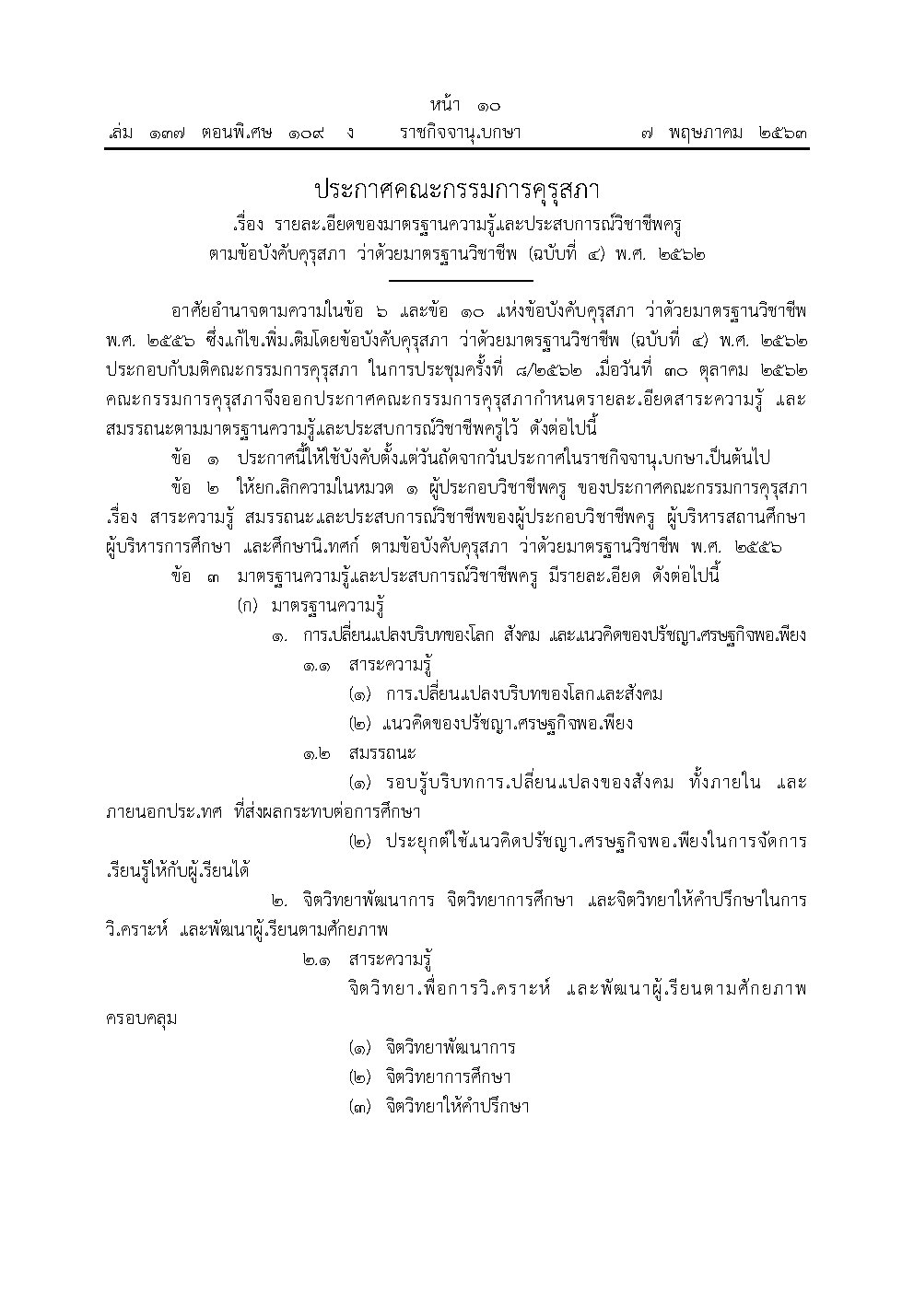

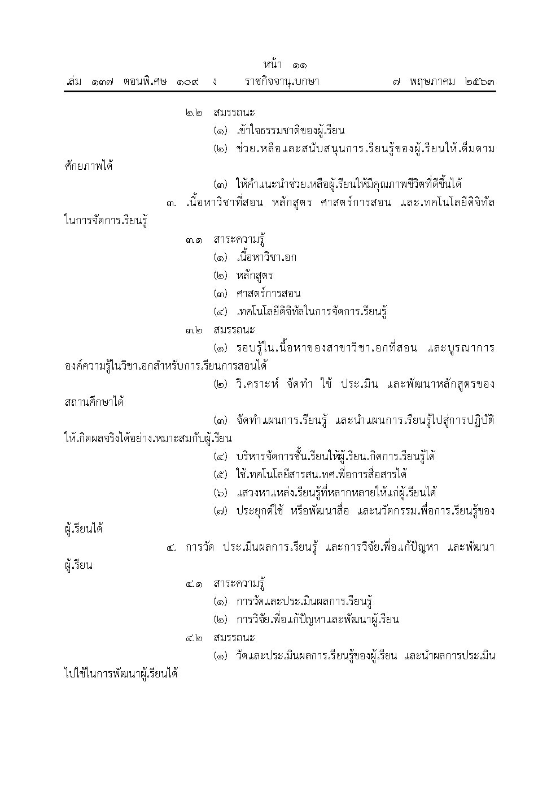

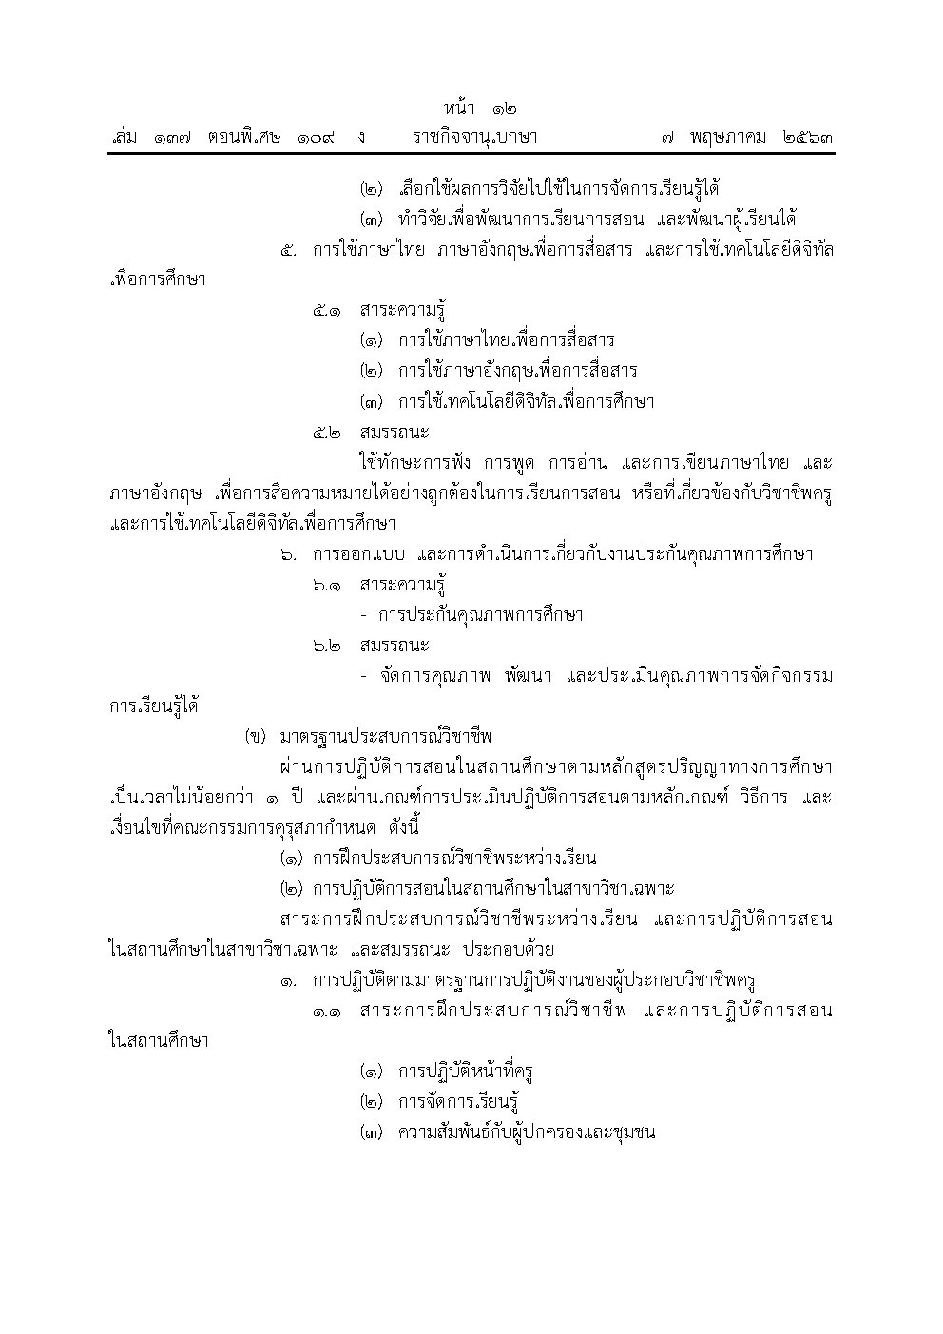

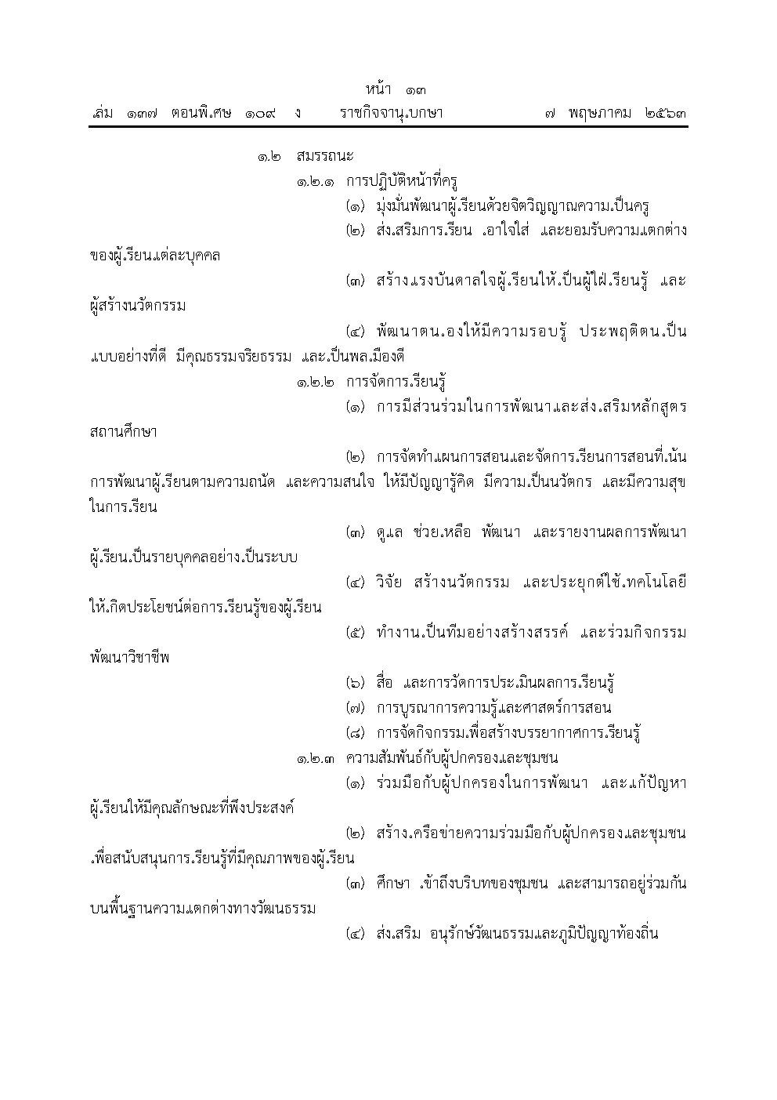

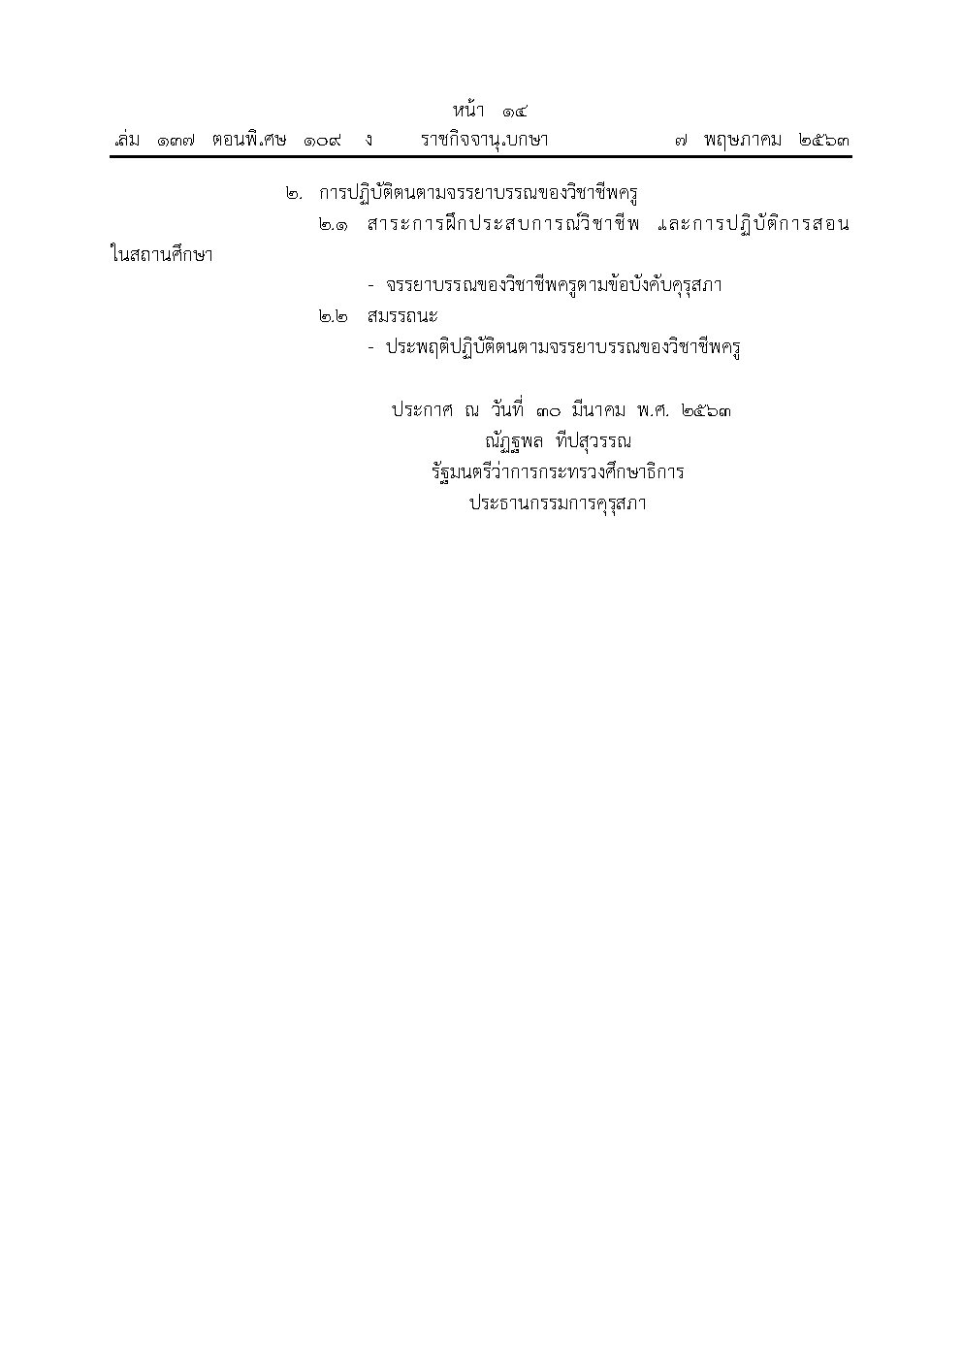

**มาตรฐานวิชาชีพครู**

**(Education Professional Standards)**

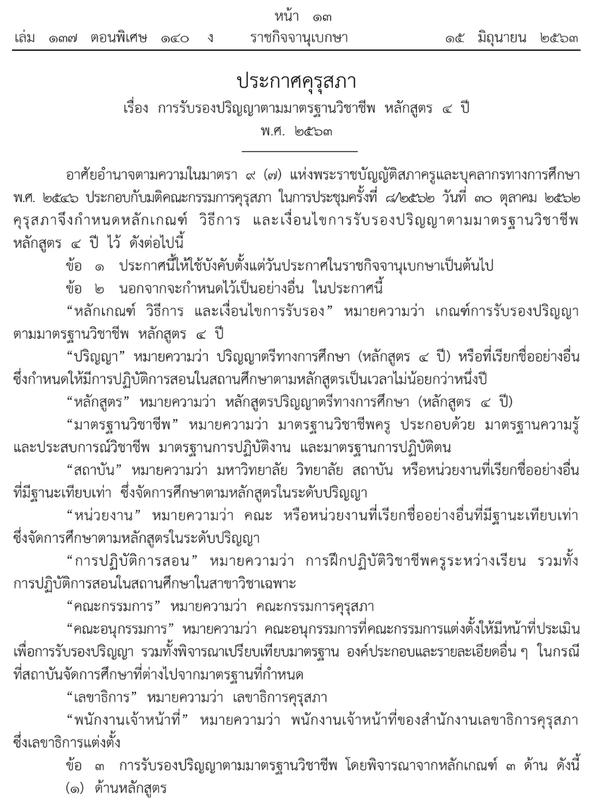

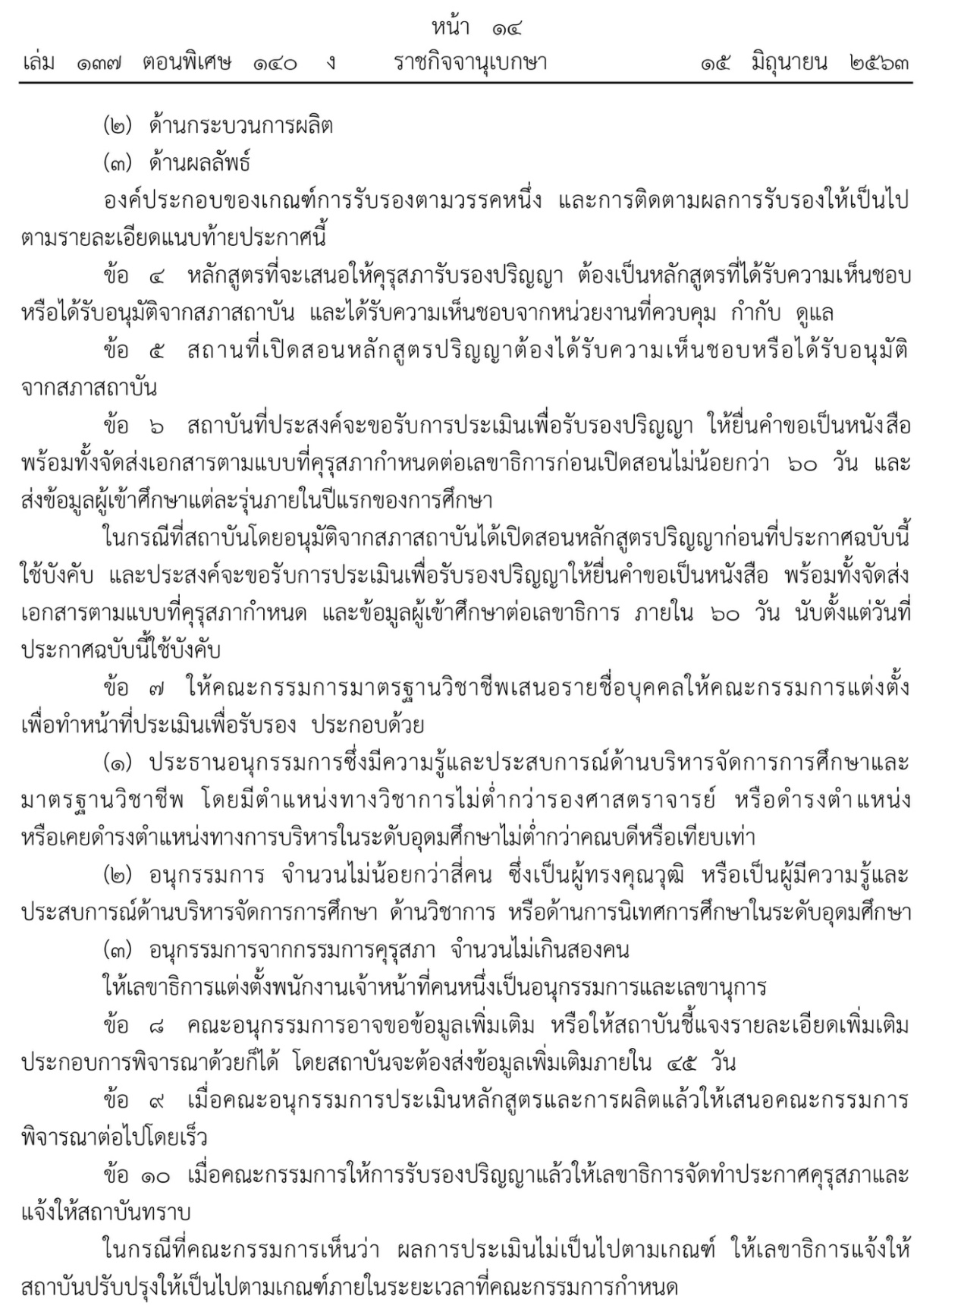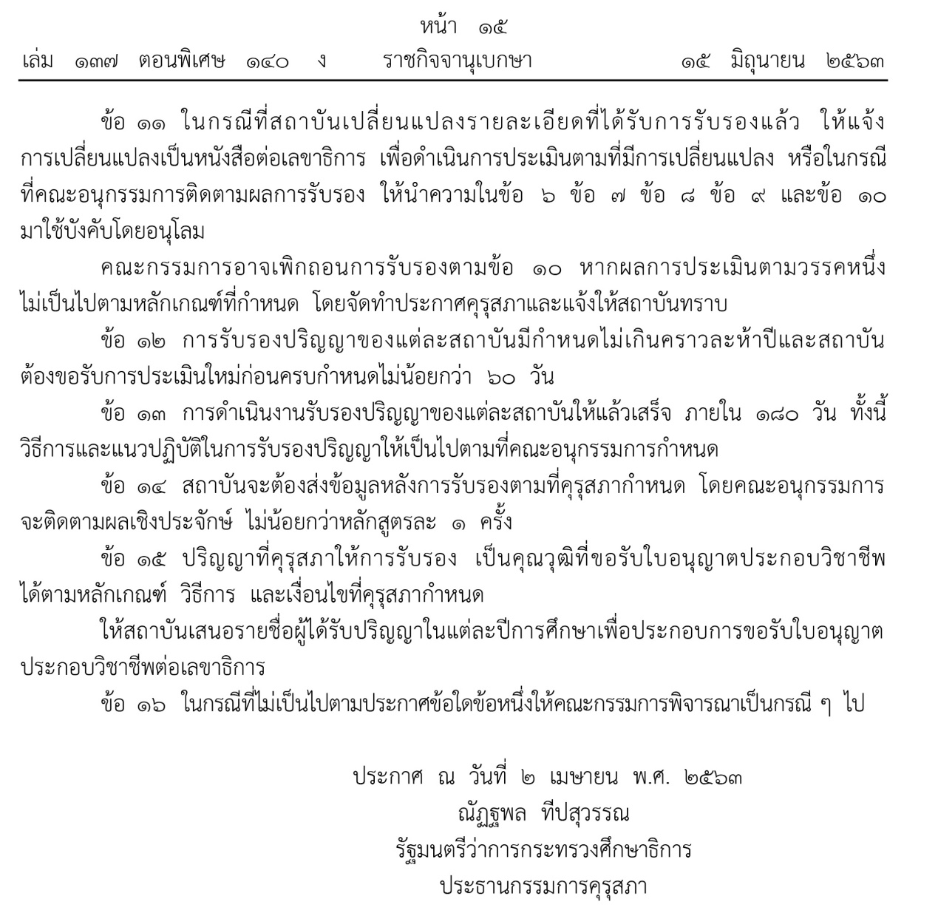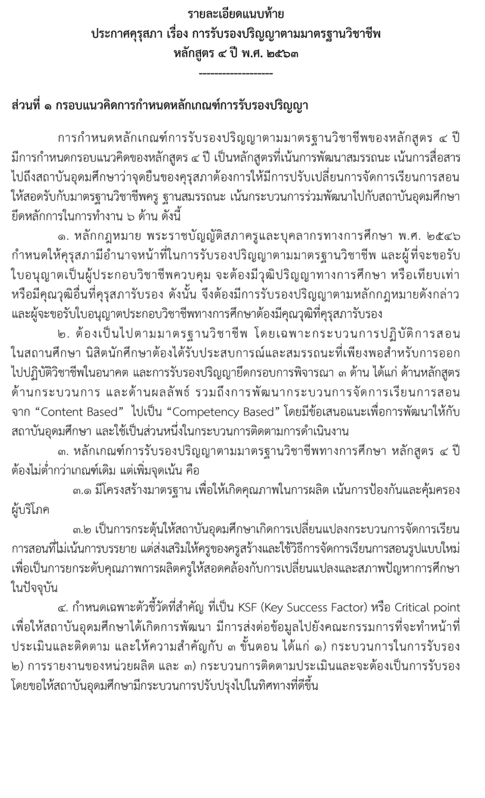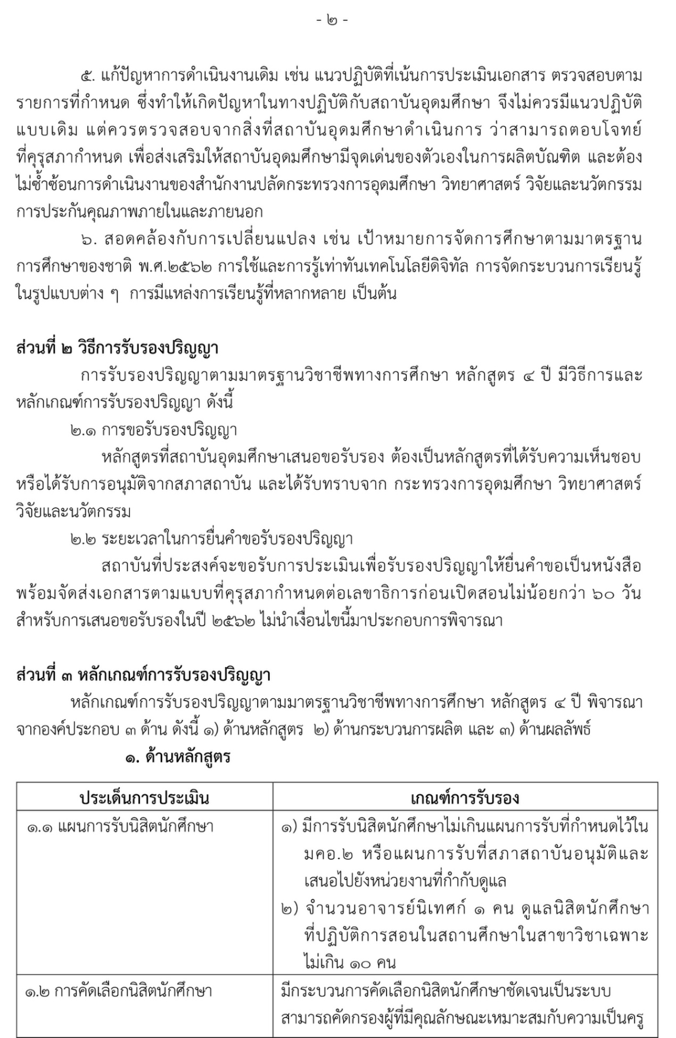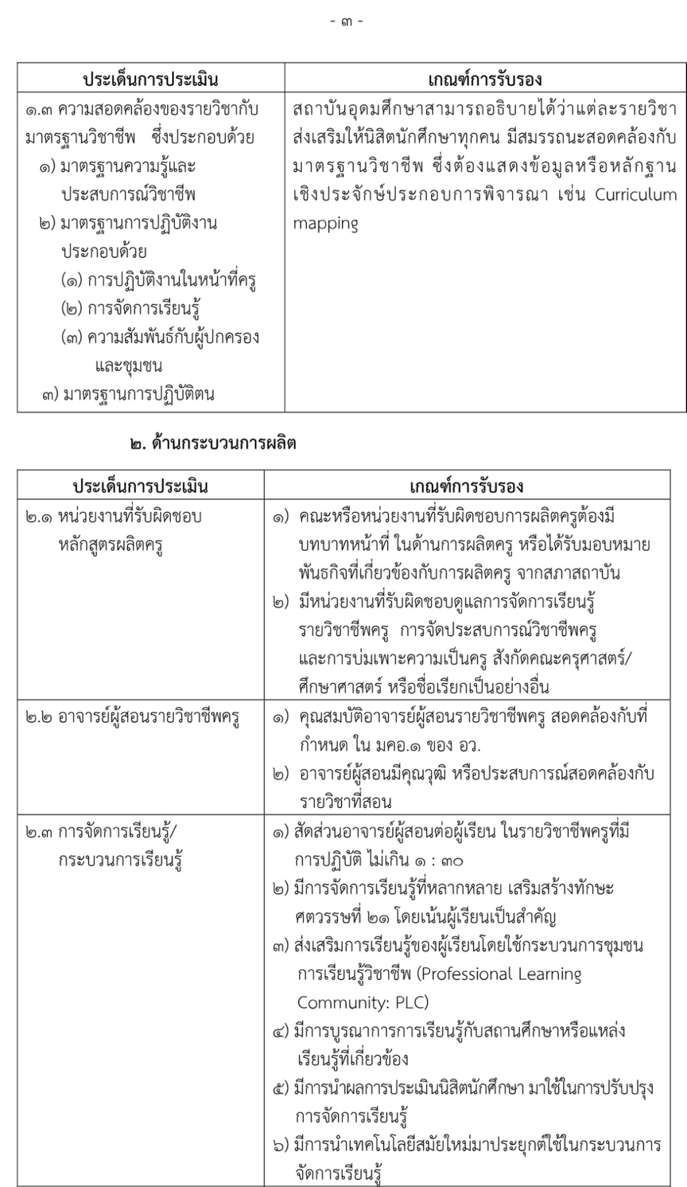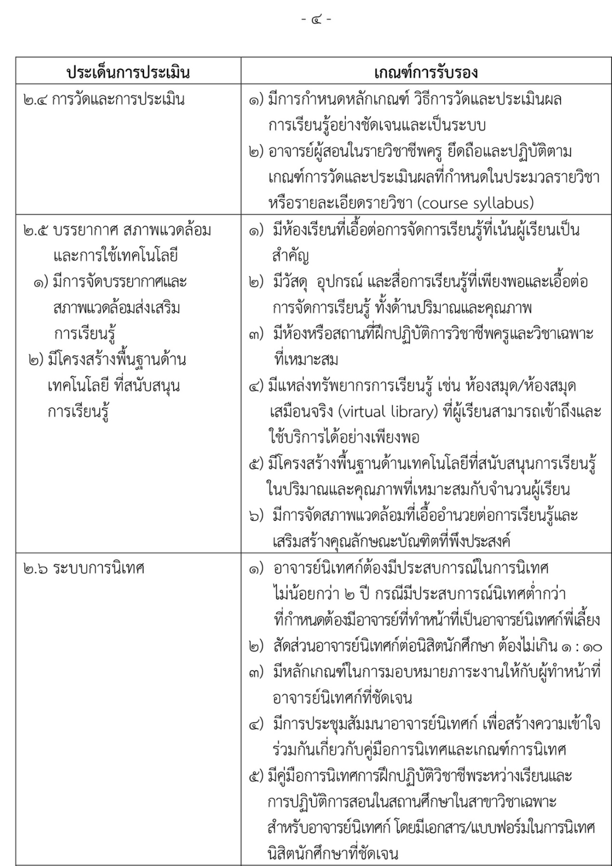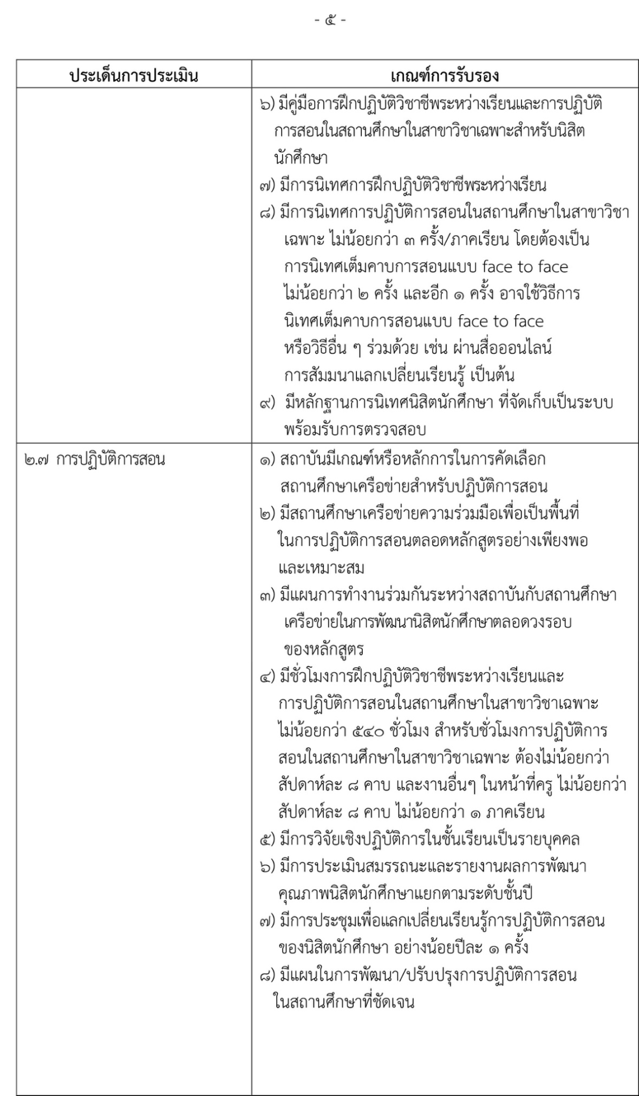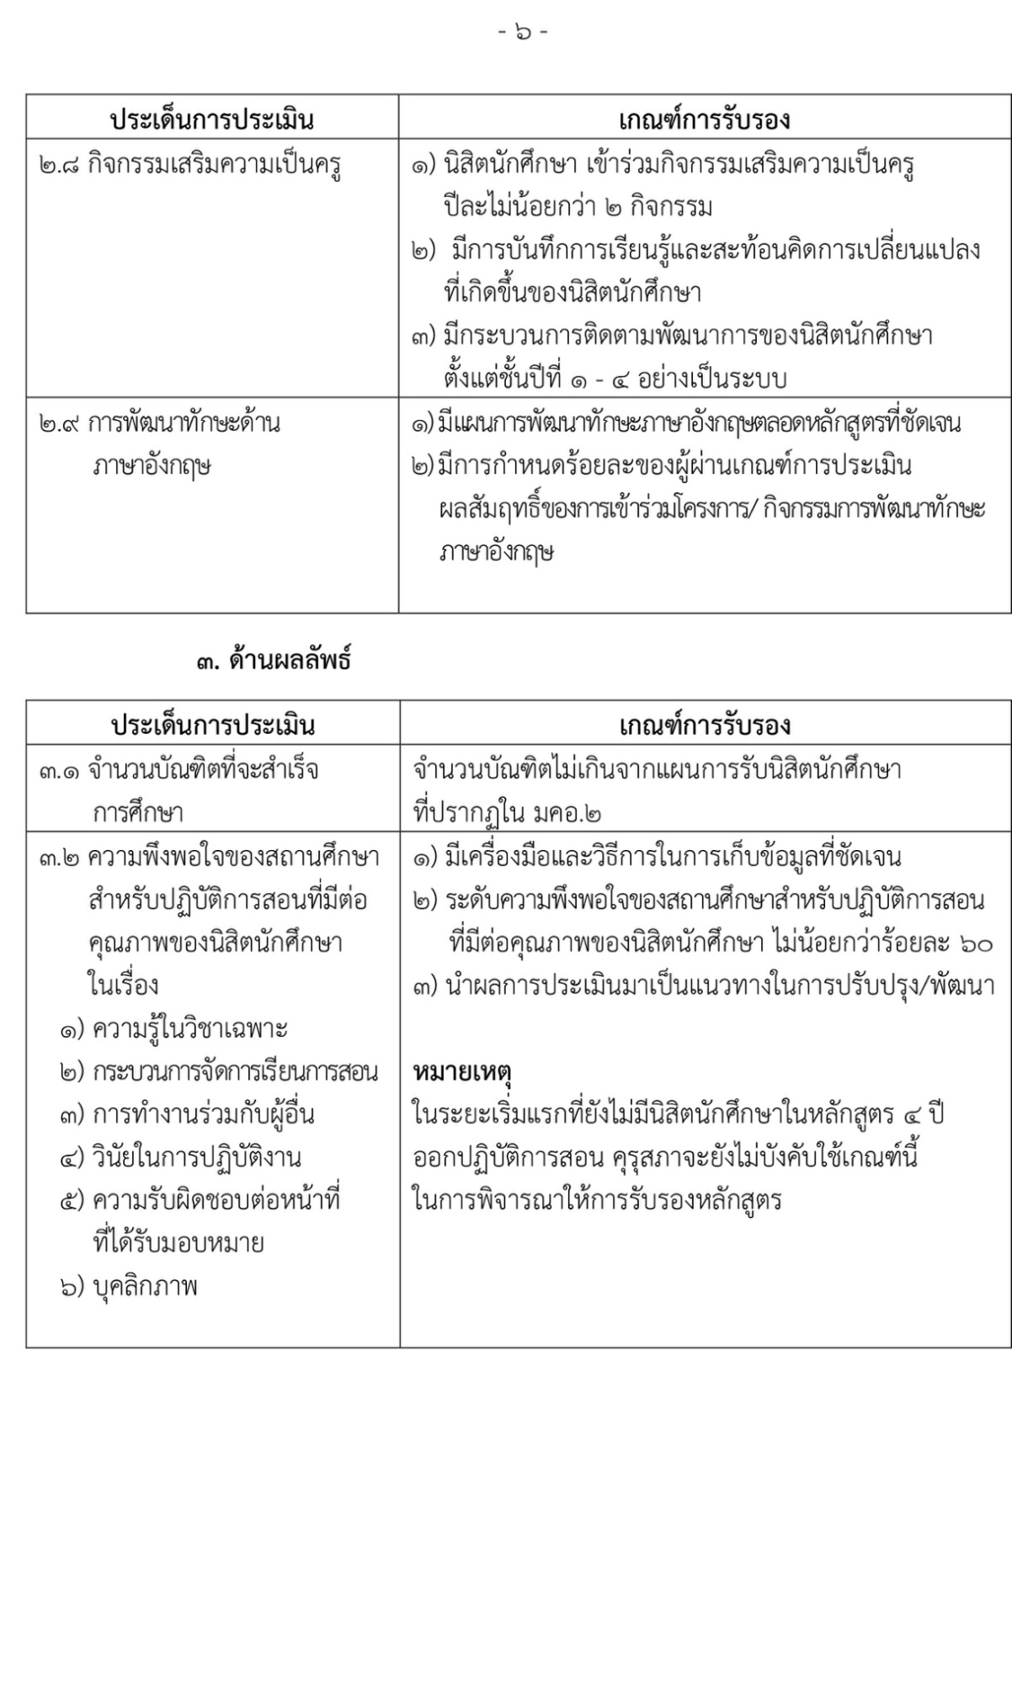

**จรรยาบรรณวิชาชีพครู**

**(Code of Ethics of Teaching Profession)**

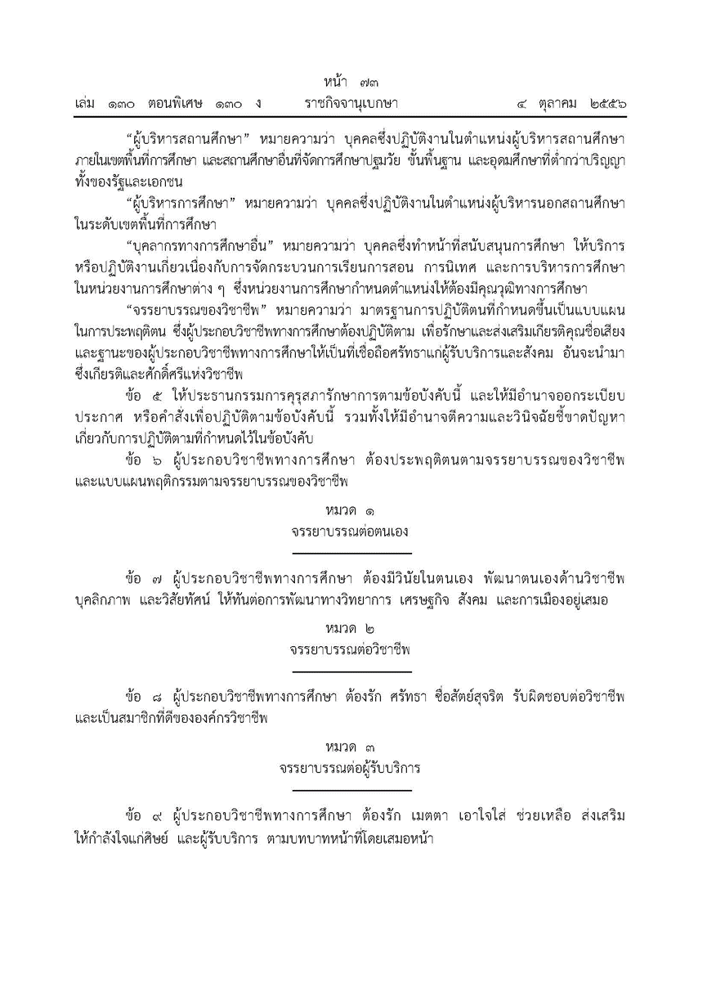

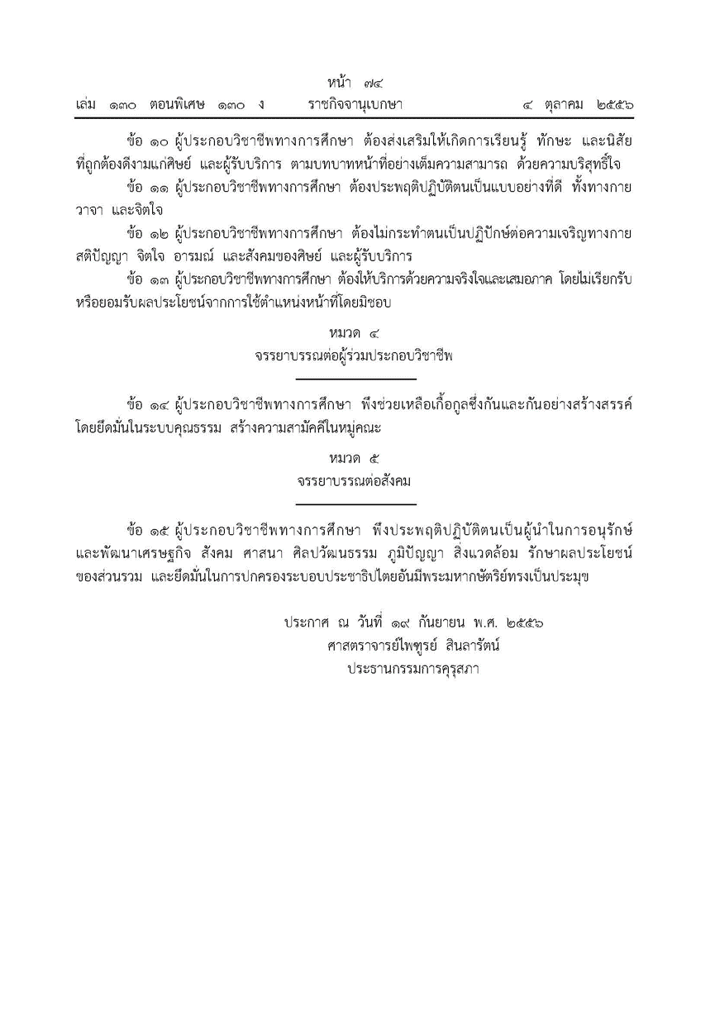

**องค์ประกอบเกี่ยวกับประสบการณ์ภาคสนาม**

**(รายงานการปฏิบัติการสอนในสถานศึกษา) ตาม มคอ.๒ (หลักสูตร ๔ ปี)**

หลักสูตรกำหนดให้ปฏิบัติงานในหน้าที่ครูตามเกณฑ์การปฏิบัติการสอนในสถานศึกษา ที่ผ่านการรับรองจากสำนักงานรับรองมาตรฐานและประเมินคุณภาพการศึกษา (สมศ.) ภายใต้ระบบการนิเทศโดยคณะกรรมการนิเทศจากมหาวิทยาลัยและครูพี่เลี้ยง ซึ่งนักศึกษาจะได้พัฒนาความรู้และสมรรถนะที่สำคัญผ่านประสบการณ์ที่ได้รับระหว่างการออกไปปฏิบัติการสอนทุกชั้นปีจากกิจกรรมต่าง ๆ การบูรณาการความรู้ในการจัดทำแผนการเรียนรู้ การจัดกระบวนการเรียนรู้โดยใช้สื่อนวัตกรรม เทคนิค และยุทธวิธีการเรียนรู้ในวิชาเฉพาะ หรือวิชาเอกได้อย่างเหมาะสมกับผู้เรียน การวัดและประเมินผลการเรียนรู้เพื่อพัฒนาการจัดการเรียนรู้และผู้เรียน การจัดทำบันทึก และรายงานผลการจัดการเรียนรู้ การจัดกิจกรรมทางวิชาการ การทำโครงการพัฒนาผู้เรียน การวิจัยในชั้นเรียนเพื่อพัฒนาผู้เรียน การปฏิบัติงานครูนอกเหนือจากการสอน และการสัมมนาทางการศึกษา

**๑. มาตรฐานผลการเรียนรู้ของประสบการณ์ภาคสนาม**

๑.๑ คุณธรรม จริยธรรม และจรรยาบรรณ

๑.๒ มีความรู้และทักษะด้านการปฏิบัติการสอนซึ่งเป็นวิชาชีพของสาขาวิชาการสอนภาษาไทย

๑.๓ มีทักษะการทำงานด้านการวางแผน การจัดการ และการติดต่อสื่อสาร

๑.๔ มีการพัฒนาด้านมนุษยสัมพันธ์ และการทำงานเป็นทีม

๑.๕ ปฏิบัติต่อผู้เรียน และเพื่อนร่วมงานด้วยความเข้าใจ และเอื้ออาทร

**๒. ช่วงเวลา**

กำหนดให้นักศึกษาปฏิบัติการสอนในสถานศึกษา ดังนี้

๒.๑ การปฏิบัติการสอนในสถานศึกษา ๑ ในภาคการศึกษาที่ ๒ ปีการศึกษาที่ ๑

๒.๒ การปฏิบัติการสอนในสถานศึกษา ๒ ในภาคการศึกษาที่ ๒ ปีการศึกษาที่ ๒

๒.๓ การปฏิบัติการสอนในสถานศึกษา ๓ ในภาคการศึกษาที่ ๒ ปีการศึกษาที่ ๓

๒.๔ การปฏิบัติการสอนในสถานศึกษา ๔ ตลอดภาคการศึกษาที่ ๑ ปีการศึกษาที่ ๔

**๓. วันเวลาและตารางสอน**

๓.๑ วันจันทร์-วันศุกร์ เวลา ๐๘.๓๐-๑๖.๓๐ น. (หรือเป็นไปตามข้อกำหนดของแต่ละวิทยาเขต/วิทยาลัย) และต้องให้ครบตามมาตรฐานเทียบเท่า มคอ.๒

**๔. กิจกรรมเสริมความเป็นครู (Teacher Enhancing Activities)**

กิจกรรมเสริมความเป็นครูในแต่ละปี ปีการศึกษาละไม่น้อยกว่า ๒ กิจกรรม ดังนี้

**๔.๑ กิจกรรมบังคับ ได้แก่**

๑) กิจกรรมจิตอาสา และ/หรือจิตสาธารณะ/การบำเพ็ญประโยชน์ ให้จัดเป็นประจำทุก ปีการศึกษา

๒) กิจกรรมเสริมสร้างความเป็นพลเมืองที่เข้มแข็ง ให้จัดในปีการศึกษาใดก็ได้ ดังต่อไปนี้

ก. กิจกรรมส่งเสริมความรักชาติ ศาสน์ กษัตริย์ และความเป็นไทย

ข. กิจกรรมตามแนวทางปรัชญาของเศรษฐกิจพอเพียง และ/หรือศาสตร์พระราชา

ค. กิจกรรมการพัฒนาคุณธรรม จริยธรรม ศีลธรรม และปลูกฝังความซี่อสัตย์สุจริต และการต่อต้านการทุจริตคอรัปชั่น

ง. กิจกรรมลูกเสือ/ เนตรนารี/ ยุวกาชาด

จ. กิจกรรมสร้างเสริมสุขภาวะ ป้องกันโรค และการมีเพศสัมพันธ์ และตั้งครรภ์ โดยไม่มีความพร้อม

ฉ. กิจกรรมส่งเสริมวิถีชีวิตประชาธิปไตย รวมถึงการเลือกตั้ง และกิจกรรมสภา นักเรียน

ช. กิจกรรมการพัฒนาทักษะวิชาชีพครูด้านศิลปะ ดนตรี นาฏศิลป์และกีฬา

**๔.๒ กิจกรรมเลือก สามารถจัดกิจกรรมเพิ่มเติมให้นักศึกษา ดังต่อไปนี้**

๑) กิจกรรมการพัฒนาตนสู่ความเป็นครู

๒) กิจกรรมการพัฒนานวัตกรรม และเทคโนโลยี

๓) กิจกรรมการบริการ และร่วมมือกับชุมชน

๔) กิจกรรมการเข้าร่วมการเสวนา สัมมนา อบรม ประชุมปฏิบัติการทางวิชาการ

๕) กิจกรรมการปลูกฝังวินัย และความซื่อสัตย์ทางวิชาการ

๖) กิจกรรมอื่นตามบริบทของสถาบันการศึกษา

**แบบฟอร์มหนังสือส่งตัวนักศึกษาปฏิบัติการสอนกลับสถาบัน**



ที่ ศธ......... โรงเรียน...............................

............................................

............................................

……… ธันวาคม ๒๕๖๓

เรื่อง ส่งตัวนักศึกษาปฏิบัติการสอนกลับสถาบัน

นมัสการ คณบดีคณะศึกษาศาสตร์ มหาวิทยาลัยมหามกุฏราชวิทยาลัย

สิ่งที่ส่งมาด้วย หนังสือรับรองการปฏิบัติการสอน จำนวน.........ชุด

ตามที่คณะศึกษาศาสตร์ มหาวิทยาลัยมหามกุฏราชวิทยาลัย ได้ส่งนักศึกษาชั้นปีที่ ๒

มาปฏิบัติการสอนในโรงเรียน..................................ภาคการศึกษาที่......... ปีการศึกษา............

ความละเอียดแจ้งแล้ว นั้น

บัดนี้ การปฏิบัติการสอนได้เสร็จสิ้นเรียบร้อยแล้ว จึงขอส่งตัวนักศึกษาต่อไปนี้กลับสถาบัน

๑. ..............................................................

๒. ..............................................................

จึงนมัสการมาเพื่อโปรดทราบ

ขอนมัสการด้วยความเคารพ

(.............................................)

ผู้อำนวยการโรงเรียน.......................

โรงเรียน............................................

โทร. .................................................

**แบบฟอร์มหนังสือรับรองการปฏิบัติการสอน**



**หนังสือรับรองการปฏิบัติการสอน**

ที่ ศธ.........

โรงเรียน...................................................ขอรับรองว่า (ชื่อนักศึกษา)............................................

นักศึกษาสาขาวิชา.........................................คณะศึกษาศาสตร์ มหาวิทยาลัยมหามกุฏราชวิทยาลัย

ได้ปฏิบัติการสอนในสถานศึกษา ภาคการศึกษาที่.................ตั้งแต่วันที่...................ธันวาคม พ.ศ................

ถึงวันที่...............ธันวาคม พ.ศ..............

ให้ ไว้ ณ วันที่............ธันวาคม พ.ศ...............

ลงชื่อ ..................................................

(.................................................)

ตำแหน่ง .............................................

**(ประทับตราโรงเรียน)**

**คณะกรรมการปฏิบัติงาน การปฏิบัติการสอนในสถานศึกษา ๒**

**คณะกรรมการอำนวยการ**

……………………………………………. รองอธิการบดี วิทยาเขต/วิทยาลัย... ประธานคณะกรรมการ

……………………………………………. ผู้อำนวยการ………………………………. รองประธาน

……………………………………………. ผู้อำนวยการ………………………………. กรรมการ

……………………………………………. ผู้อำนวยการ………………………………. กรรมการ

……………………………………………. ผู้ช่วยอธิการบดี กรรมการ

**คณะกรรมการดำเนินงาน และอาจารย์นิเทศก์**

……………………………………………. ผู้อำนวยการ………………………………. ประธานคณะกรรมการ

……………………………………………. อาจารย์สาขาวิชาการสอน…………… รองประธาน

……………………………………………. อาจารย์สาขาวิชาการสอน…………… รองประธาน

……………………………………………. อาจารย์สาขาวิชาการสอน…………… กรรมการ

……………………………………………. อาจารย์สาขาวิชาการสอน…………… กรรมการ

……………………………………………. อาจารย์สาขาวิชาการสอน…………… กรรมการ

……………………………………………. อาจารย์สาขาวิชาการสอน…………… กรรมการ

……………………………………………. อาจารย์สาขาวิชาการสอน…………… กรรมการ

……………………………………………. อาจารย์สาขาวิชาการสอน…………… กรรมการ

……………………………………………. อาจารย์สาขาวิชาการสอน…………… กรรมการ

……………………………………………. อาจารย์สาขาวิชาการสอน…………… กรรมการ

……………………………………………. อาจารย์สาขาวิชาการสอน…………… กรรมการ

……………………………………………. อาจารย์สาขาวิชาการสอน…………… กรรมการและเลขานุการ

……………………………………………. อาจารย์สาขาวิชาการสอน…………… กรรมการและเลขานุการ

……………………………………………. อาจารย์สาขาวิชาการสอน…………… กรรมการและเลขานุการ

……………………………………………. อาจารย์สาขาวิชาการสอน…………… กรรมการและเลขานุการ

……………………………………………. อาจารย์สาขาวิชาการสอน…………… กรรมการและเลขานุการ

……………………………………………. อาจารย์สาขาวิชาการสอน…………… กรรมการและเลขานุการ

1. กรณีนักศึกษาปฏิบัติการสอนที่โรงเรียนพระปริยัติธรรม แผนกสามัญศึกษา ให้นักศึกษาบันทึกกิจกรรมพัฒนาผู้เรียนตามบริบทของสถานศึกษานั้น
2. กรณีนักศึกษาปฏิบัติการสอนที่โรงเรียนพระปริยัติธรรม แผนกสามัญศึกษา ให้นักศึกษาบันทึกกิจกรรมพัฒนาผู้เรียนตามบริบทของสถานศึกษานั้น